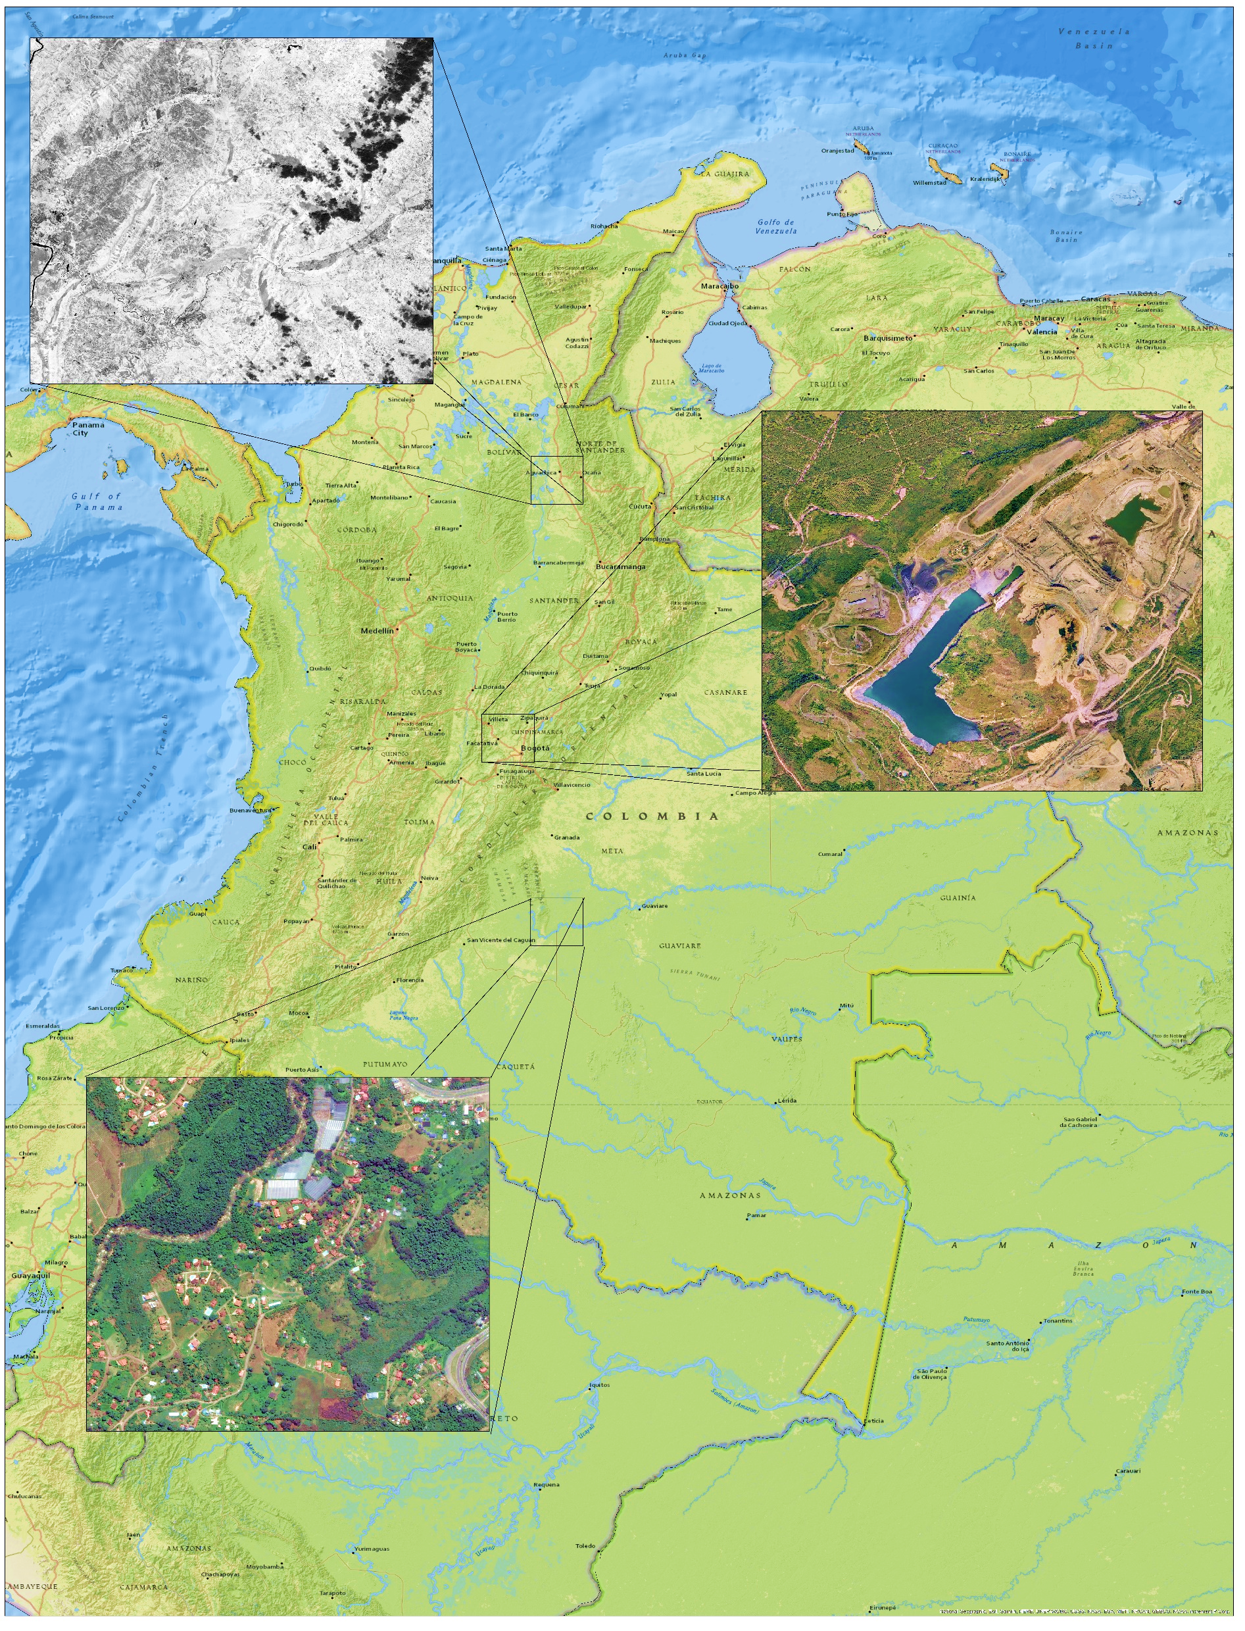



**Universidad De Cundinamarca**

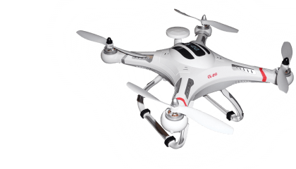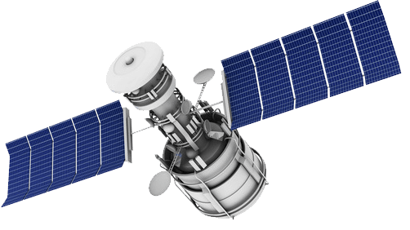

**IMPLEMENTACIÓN DE UN ALGORITMO DE SEGMENTACIÓN EN IMÁGENES SATELITALES PARA LA IDENTIFICACIÓN DE REGIONES CONSTRUIDAS EN ZONAS RURALES.**

**Jonathan Ferney Calderon Rodríguez**

**Junio 05 del 2020**

**IMPLEMENTACIÓN DE UN ALGORITMO DE SEGMENTACIÓN EN IMÁGENES SATELITALES PARA LA IDENTIFICACIÓN DE REGIONES CONSTRUIDAS EN ZONAS RURALES.**

**JONATHÁN FERNEY CALDERÓN RODRÍGUEZ**

**UNIVERSIDAD DE CUNDINAMARCA**

**FACULTAD DE CIENCIAS AGROPECUARIAS**

**TECNOLOGÍA EN CARTOGRAFÍA**

**FUSAGASUGÁ-COLOMBIA**

**2020**

**IMPLEMENTACIÓN DE UN ALGORITMO DE SEGMENTACIÓN EN IMÁGENES SATELITALES PARA LA IDENTIFICACIÓN DE REGIONES CONSTRUIDAS EN ZONAS RURALES.**

**Proyecto de grado presentado como requisito para optar por el título de Tecnólogo en cartografía**

**Autor:**

**JONATHÁN FERNEY CALDERÓN RODRÍGUEZ**

**Director:**

**Diego Orlando Méndez Pineda**

**Ingeniero Electrónico**

**Especialista en Educación Ambiental y Desarrollo de la Comunidad.**

**Especialista Tecnología en Seguridad de Redes de Computo.**

**UNIVERSIDAD DE CUNDINAMARCA**

**FACULTAD DE CIENCIAS AGROPECUARIAS**

**TECNOLOGÍA EN CARTOGRAFÍA**

**FUSAGASUGÁ-COLOMBIA**

**2020**

Nota de aceptación:

Fusagasugá 05 de junio del 2020

Firma del jurado

Firma del jurado

Firma del presidente del jurado

**DEDICATORIA**

Dedico este proyecto a todas las personas que me apoyaron e hicieron posible que este trabajo se realizara y a todo aquel que encuentre en este documento una base teórica para el desarrollo de nuevos trabajos de investigación.

*Jonathan F. Calderon R.*

**AGRADECIMIENTOS**

Agradezco principalmente a mis padres María Rodríguez y José Calderon por su esfuerzo y ayuda que me permitieron culminar una etapa más en mi vida.

Agradezco a mis hermanos por estar siempre dispuesto a ayudarme en mi proyecto de vida.

Agradezco a la doctora Sofía Santodomingo y la ingeniera Angie por la ayuda prestada en la finalización de este trabajo.

Agradezco a los docentes y compañeros de carrera por sus aportes y consejos que permitieron culminar satisfactoriamente este proyecto.

**CONTENIDO**

Pg.

1. INTRODUCCIÓN 1

2. PLANTEAMINETO DEL PROBLEMA 2

3. JUSTIFICACION 3

4. OBJETIVOS 4

4.1. Objetivo General 4

4.2. Objetivos Específicos 4

5. MARCO REFERENCIAL 5

5.1. ANTECEDENTES 5

5.1.1. A nivel internacional 5

5.1.2. Nivel nacional 7

5.1.3. Nivel local 8

5.2. MARCO TEÓRICO 9

5.2.1. Sistemas de Información Geográfica (SIG) 9

5.2.2. Imágenes de Google Earth. 11

5.2.3. Detección de elementos en teledetección 13

5.2.4. Procesamiento de imágenes digitales 16

5.2.5. Transformación de RGB a escala de grises 20

5.2.6. Mejoras en imágenes. 22

5.2.7. Binarización de imágenes 29

5.2.8. Segmentación por regiones 31

5.2.9. Algoritmo de cuencas 34

5.2.10. Python en el procesamiento de imágenes. 36

6. DISEÑO METODOLOGICO 39

6.1. Metodología. 39

6.2. Entorno de desarrollo 42

6.3. Método de Validación 48

6.4. Ubicacion Geografica 50

6.5. Recursos 51

7. RESULTADOS Y DISCUSIÓN. 52

8. CONCLUSIONES 67

9. BIBLIOGRAFÍA 68

ANEXOS 74

Anexo 1 74

**INDICE DE ILUSTRACIONES**

Pg**.**

Figura 1 Esquema de un sistema de teledetección 15

Figura 2 Pixel resultante a partir de la intensidad de sus componentes. 21

Figura 3 Ecualización de histograma 24

Figura 4 Operación de convolución para filtrado lineal en un punto de una imagen. 27

Figura 5 Aplicación de un filtro de Sobel vertical (a) y horizontal (b). 28

Figura 6 Imagen original y su histograma 30

Figura 7 Imagen binarizada (Desaparece la sombra) 30

Figura 8 Segmentación orientada a regiones 32

Figura 9 Segmentación orientada a regiones 32

Figura 10 Líneas divisorias, cuencas y mínimos 35

Figura 11 Metodología del algoritmo para segmentar regiones construidas. 39

Figura 12 Instalador de python 42

Figura 13 Instalando paquetes mediante consola de comando 42

Figura 14 Importación de las diferentes librerías. 43

Figura 15 Importar imagen al entorno de trabajo. 43

Figura 16 Transformación a escala de grises. 44

Figura 17 Histograma 45

Figura 18 Normalización 45

Figura 19 Umbralización 46

Figura 20 Filtro Sobel 46

Figura 21 Mascaras filtro Sobel 47

Figura 22 Segmentación 47

Figura 23 Matriz de confusión 48

Figura 24 Ubicación geográfica de la zona donde se aplica el algoritmo. . 50

Figura 25 Modelo del algoritmo para segmentación de regiones. 52

Figura 26 Imagen obtenida del software SAS planet. 53

Figura 27 Transformación de la imagen a escala de grises. 54

Figura 28 Generar el histograma de la imagen en escala de grises. 55

Figura 29 Histograma luego de la normalización de la imagen. 56

Figura 30 Aplicación del filtro Sobel a la imagen normalizada. 57

Figura 31 Aplicación de la umbralización a la imagen normalizada 58

Figura 32 Imagen Luego de aplicar el algoritmo de segmentación por regiones. 59

Figura 33 Imagen antes aplicar el algoritmo de segmentación de regiones. 60

Figura 34 Imagen luego de aplicar la segmentación de regiones. 60

Figura 35 Mapa de la imagen de google eart de la zona de estudio. 61

Figura 36 Mapa luego de aplicar la segmentación de regiones a la imagen de la zona de estudio. 62

Figura 37 Mascara para realizar la digitalización de la imagen. 63

Figura 38 Mascara de la imagen a la cual se le va a aplicar la rasterización 63

Figura 39 Mascara Vectorizada 64

Figura 40 Mascara Segmentada 64

Figura 41 Traslape de la vectorización con la imagen de google eart. 64

Figura 42 Shapefile de las construcciones de la vereda Bosachoque. 65

Figura 43 Matriz de confusión para el algoritmo de segmentación de regiones. 66

**LISTA DE TABLAS**

Pg**.**

Tabla 1 Bandas que detectan diferentes detalles 19

Tabla 2 Instalación de Bibliotecas para el procesamiento de imágenes. 40

Tabla 3 Librerías utilizadas en el diseño del algoritmo. 40

Tabla 4 Imagen utilizada para la obtención de la información. 41

Tabla 5 Biblioteca empleada para el geo-proceso 41

Tabla 6 Recursos implementados en el proyecto. 51

**GLOSARIO**

**Cartografía:**  Del griego Khartes (Mapa) y graphein (Escribir), es el estudio y practica en la elaboración de mapas, la Asociación Cartográfica Internacional define la cartografía como el arte, ciencia y tecnología de la elaboración de mapas y el estudio de estos como documentos científicos, el cartógrafo es profesional encargado de elaborar los distintos tipos de mapas enfocados a diversos temas.

**Geo-Proceso:**  Es una secuencia de pasos lógicos y ordenados diseñados para realizar una tarea muchas veces rutinaria, su fin es simplificar una serie de pasos que un usurario ejecuta agrupándolos en una herramienta que automatiza la acción, su uso en los sistemas de información geográficos es muy amplio, basándose en la trasformación de datos de los cuales usa una capa entrada, ejecuta una acción especifica mediante el uso de algoritmos y da como resultado una capa de salida.

**GSD:** (Ground Sampling Distance) Es la distancia entre dos centros de pixeles consecutivos medidos en el suelo, cuanto mayor sea el valor del GSD menor será la resolución de una imagen, basándose en el concepto de escala otra forma de describirlo es como la relación que existe entre en ancho de un pixel en una imagen y la distancia real que el pixel representa en el terreno.

**Proyección:** Procedente del latín proiectio que hace mención a la acción de provocar el reflejo de un objeto sobre una superficie plana y captar dicha forma reflejada, la proyección es la imagen que se forma de un objeto sobre una superficie.

**Teledetección:** Es el modo o proceso mediante el cual se obtiene información de un objeto tomando y analizando datos sin que los instrumentos utilizados tengan un contacto directo con el objeto, la teledetección se centra en el uso de sensores de los cuales se observan y captan la información de fenómenos, el uso de cámaras es un ejemplo de esto, asociado al tema geográfico el uso de sensores remotos es aplicado en áreas como la fotogrametría que se basa en la toma de imágenes de la superficie terrestre médiate vuelos en aviones y el uso de cámaras y la teledetección enfocado al uso de satélites con potentes sensores que toman imágenes a gran resolución desde el espacio.

**Ráster:** Un ráster consta de una matriz de celdas (o píxeles) organizadas en filas y columnas (o una cuadrícula) en la que cada celda contiene un valor que representa información, como la temperatura. Los rasters son fotografías aéreas digitales, imágenes de satélite, imágenes digitales o incluso mapas escaneados.

**Redes comunitarias**(Redes libres):Una red comunitaria es una metodología de participación ciudadana que se genera en determinado hábitat, y es capaz de accionar un apoyo colectivo en procura de un espacio propicio para el desarrollo de todas los integrantes de ese hábitat, de tal forma que todos tengan una mejor calidad de vida.

**Vectorial:** En los sistemas de información geográfica un dato vectorial es un formato digital que permite representar los distintos fenómenos de la tierra mediante puntos, líneas y polígonos, al cual se le atribuye una ubicación geográfica.

**Algoritmo:** Es una secuencia lógica y finita de pasos que permiten solucionar un problema o cumplir un objetivo, un algoritmo debe ser preciso e indicar un orden lógico en la realización de los pasos, debe ser finito y definido lo que significa que ejecutara una acción y terminara con un resultado o solución del problema; su resultado siempre debe ser el mismo sin importar el número de veces que se realice.

**RESUMEN**

Este proyecto fue basado en la necesidad existente para el diseño de redes comunitarias, específicamente en la red comunitaria de Bosachoque, de esta forma se buscó desarrollar parcialmente una herramienta que posibilita la identificación y vectorización de las zonas construidas y así permitir realizar la adecuada instalación de las antenas para generar la óptima distribución de la red, además, genera una disminución de costos y tiempos de ejecución para futuros proyectos.

En el diseño del algoritmo se inició con la Identificación bibliotecas del lenguaje de programación Python que permitieran el procesamiento de imágenes tales como scikit-image y Open CV, además, se obtuvieron imágenes de google earth con un GSD de 50 cm por su capacidad de resolución y fácil acceso al producto, posteriormente se aplicó el algoritmo de segmentación de regiones con la finalidad de obtener una imagen de con las posibles zonas construidas, lo anterior se realizó para poder aplicar un geo-proceso de vectorización que permite obtener las coordenadas de las edificaciones de la zona en estudio, además, se evaluó el nivel de detección del algoritmo mediante la matriz de confusión y el índice de kappa .

# INTRODUCCIÓN

Una simple forma en la que podemos describir la teledetección: “ *Identifica lo que otros no pueden ver*”, en la que conocer el planeta tierra es posible desde otra perspectiva, ya sea mediante la percepción remota de los satélites que orbitan alrededor de la tierra generando imágenes por aeronaves, que acercan al hombre a comprender y analizar el comportamiento de las diferentes características de la superficie terrestre, representadas sobre una imagen, un grupo de pixeles que brindan al consumidor datos que representan la realidad, información de alta precisión que permite localizar estructuras, lugares o puntos de interés, conocer áreas o longitudes de todo aquello compone el relieve; cuerpos de agua, bosques, vías, ciudades, etc.

Para ello se utilizan técnicas de foto interpretación que permiten identificar las características de la superficie terrestre; lo antes mencionado se desarrolla al extraer información tanto manualmente o de forma automatizada, al emplear operaciones de extracción manual se recurre a técnicas de observación, por otra parte, para un análisis automático se requiere conocimientos técnicos que se basan en algoritmos.

Algoritmo es una secuencia lógica y finita de pasos que permiten solucionar un problema o cumplir un objetivo, debe ser preciso e indicar un orden lógico de tal forma que permita dar solución de una problemática. En nuestro caso en específico la problemática que tratamos de solucionar es el óptimo acceso a internet de una comunidad teniendo en cuenta la disminución de costos, de tiempos de ejecución y de mano de obra que brinda nuestro algoritmo al ser implementado.

# PLANTEAMINETO DEL PROBLEMA

Analizando las dificultades presentadas en proyectos como la red comunitaria de Bosachoque liderado por ingenieros de la facultad de ingeniería de sistemas de la universidad de Cundinamarca; se logra evidenciar la necesidad que actualmente tiene esta comunidad al acceso a internet puesto que se demostró que solo cuenta con una antena que ofrece dicho servicio en aproximadamente 15 puntos de acceso para una población estimada de 7000 habitantes. Se dificulta y ralentiza el proceso al realizar la extracción directamente en campo convirtiéndose en un factor negativo para el proyecto ya que en las zonas rurales los hogares se encuentran dispersos y algunas veces no cuentan con vías de acceso, generando mayores costos para la ejecución, o en cambio sí recurren a entidades con información geográfica se corre el riesgo de encontrar la información desactualizada o sin los datos requeridos; en el proyecto mencionado con anterioridad se logró identificar la carencia de una herramienta de acceso público que permita a través de imágenes satelitales la identificación de viviendas para facilitar y garantizar un análisis eficaz por parte de los ingenieros para la ubicación y cuantificación de antenas que permitan que a los miembros de toda la comunidad tener acceso a la red; es por esta razón que en este proyecto nace el planteamiento de la pregunta ¿Cómo la cartografía y los SIG permitirían la cuantificación de los posibles usuarios para la implementación de las redes comunitarias?

# JUSTIFICACION

Con el avance de las nuevas tecnologías en el siglo XXI la obtención de información de forma remota (Teledetección), ha permitido al ser humano monitorear muchos de los fenómenos y procesos que se generan sobre la superficie terrestre a partir de imágenes satelitales, que permiten mejorar la problemática de la producción y análisis de la información geográfica, además, las imágenes satelitales constituyen un tipo particular de datos del cual se puede obtener abundante información, siendo uno de los componentes más importantes de uso habitual en los SIG y mediante el procesamiento permite realizar diferentes análisis del espacio geográfico; actualmente la recolección de información se realiza de forma manual generando costos adicionales para la obtención de información, así como un incremento notable en el número de horas empleadas para la elaboración de las actividades tanto en campo como en oficina.

Teniendo en cuenta las dificultades que actualmente están atravesando con la obtención de datos en proyectos de redes comunitarias, como en muchos otros, decidimos trabajar en la elaboración de una solución que disminuya considerablemente los elevados costos que se presentan al momento de la recolección de información en campo; es así que se hace necesario aplicar técnicas en conjunto con las nuevas tecnologías para generar algoritmos los cuales ayuden a la automatización de procesos para la obtención de datos geográficos, “generando ahorro en el tiempo y costos para la actualización de las bases de datos espaciales” (Olaya, 2014).

Es por ello que se desarrolló parcialmente un algoritmo a través del método de segmentación de regiones en imágenes satelitales debido a su rápido procesamiento de la información generando resultados en un menor tiempo y por permite su ejecución en equipos de gama media, además, este algoritmo procesa imágenes en RGB, igualmente se utilizan herramientas open source que no generan ningún costo de adquisición haciendo de este una de la opciones más viables para la recolección y procesamiento de datos.

# OBJETIVOS

## Objetivo General

* Implementar un algoritmo de segmentación de regiones en imágenes satelitales para la identificación de regiones construidas en zonas rurales, aplicado a la vereda Bosachoque del municipio de Fusagasugá Cundinamarca.

## Objetivos Específicos

* Identificar las librerías en Python que permitan realizar procesamiento de imágenes para realizar la extracción de información mediante la segmentación de regiones.
* Identificar un geo-proceso que permita la extracción de la información de formato raster a formato vectorial.
* Implementar el algoritmo de zonas construidas en una imagen satelital de Google earth con un GSD de 0,50 m para identificar el nivel de detección.

# MARCO REFERENCIAL

## ANTECEDENTES

Para conocer los antecedentes del presente proyecto, se realizó una revisión bibliográfica en diversas fuentes de información académicas y bases de datos en la web, encontrando algunos documentos investigativos que por su similitud con este trabajo, permitieron retroalimentación, de los cuales se exponen los siguientes:

### A nivel internacional

El estudio de Márquez y Rojas, en el Perú, Implementación de un algoritmo para el procesamiento de imágenes satelitales que discrimine zonas urbanas de zonas rurales, con el propósito de obtener nueva información, tener conocimiento del crecimiento poblacional y principalmente del desarrollo terrestre de la superficie. Este algoritmo cuenta con un conjunto de técnicas que se aplicará en el proceso de imágenes satelitales, dada la naturaleza de la geografía peruana, el algoritmo tendrá algunos parámetros por parte del usuario, cuyo proceso determinará la eficacia de los resultados. Se propone un sistema de fácil manejo y altamente competitivo que ayude a superar dificultades y pueda servir como un educador para los futuros ingenieros de telecomunicaciones que estén proyectados a la teledetección. Este algoritmo está realizado con el programa Matlab, ya que cuenta con las herramientas necesarias para realizar dichos trabajos. En este proyecto se propone dos programas que son la Matriz de Co-currencia y SIFT, que al desarrollar los programas y hacer continuos pruebas, se determina que el mejor método de discriminación es la Matriz de Mo-currencia[1].

De igual manera en Valladolid, España, García, Calle y Loyola, en el estudio Extracción de propiedades ópticas de nubes mediante imágenes DSCOVR-EPIC: modelo de transferencia radiactiva y algoritmo de inversión, estudian los requerimientos del modelo de transferencia radiactiva y del algoritmo de inversión para la extracción de propiedades ópticas de nubes mediante imágenes de Earth Polychromatic Imaging Camera (EPIC) a bordo de Deep Space Climate Observatory (DSCOVR). Debido a la localización de DSCOVR en el punto de Lagrange L1, el efecto gloria juega un papel importante en el modelo de dispersión radiativa y ello incrementa los tiempos de computación, puesto que se necesita describir las funciones de fase de manera muy precisa en la región de backscattering. Partiendo del modelo de transferencia radiativa DOME (Discrete Ordinate Method with Matrix Exponential), se analiza la repercusión de modelos aproximados (teoría asintótica, modelo de nube lambertiana equivalente) y de técnicas de aceleración en la exactitud de las radiancias del modelo forward. Se estudia, asimismo, la linearización del modelo forward usando la ecuación adjunta de transferencia radiativa. Finalmente, se muestran ejemplos de su uso aplicados a medidas sintéticas de EPIC[2]

Por su parte, Escobar Valdivia, en su estudio, Identificación de regiones contaminadas en la superficie del Lago Villarrica con base en imágenes Sentinel, en el período 2017-2018, debido a que actualmente la contaminación del Lago Villarrica; ubicado en la región de La Araucanía (Chile), ha alcanzado niveles alarmantes originando serios problemas de ordenes turísticos, económicos y medio ambientales para las ciudades costeras del lago. De acuerdo a los últimos estudios publicados por el SEREMI el año 2018 de la Región de La Araucanía, las aguas del lago tendrían un incremento en la carga de nutrientes como Nitrato, Nitrito, Fósforo, entre otros. Tras investigaciones se ha determinado que estos nutrientes son producidos por fuentes puntuales y difusas, que por diversos motivos terminan desembocando en el lago y con ello han ido cambiando su estado. El cambio en el estado de la naturaleza del lago de oligotrófico a mesotrófico viene hace años preocupando a la comunidad, por lo que desde el año 2004 se han realizado varios estudios hasta la fecha de zonas distintas de muestreo. Lamentablemente estos estudios no se pueden efectuar en plazos de tiempos cortos y tienen altos costos lo que repercute seriamente en el monitoreo de la contaminación del lago[3].

Por ello se propone la aplicación de la percepción remota a través de la misión SENTINEL-2, del Lago Villarrica para realizar un estudio que permita analizar la totalidad de la cubierta de agua del lago, además de determinar los nutrientes orgánicos de origen vegetal que se encuentran presentes en su superficie y el porcentaje de ocupación que tienen en el lago. Una de las herramientas que permite la percepción remota es el uso de los índices espectrales orientados a detectar la aparición de sustancias orgánicas de carácter vegetal y que se encuentran en la superficie total del lago. Al aplicar esta modalidad de monitoreo durante el análisis de imágenes satelitales de un año; se determina que los cambios más relevantes ocurren en los meses de abril, mayo y julio del 2017 donde se detecta una concentración mayor de organismos vegetales que generan un cambio en el estado trófico del lago cubriendo más de un 50 % del área total de la cubierta del agua. Estos efectos se deben a la acumulación de sustancias vertidas dentro del Lago en los meses anteriores que generan el incremento de nitrógeno y fosforo[4].

### Nivel nacional

Castellanos Quiroz, en su trabajo, un diseño metodológico para clasificar zonas mineras a cielo abierto a través del procesamiento digital de imágenes de sensores remotos, aplicado en el nororiente del departamento de Antioquia, para una escala 1:100.000”, donde se desarrollan e integran procesos de interpretación visual de imágenes, índices espectrales, fusión de imágenes, clasificación de imágenes orientada a objetos y, finalmente, procesos de validación sobre los resultados obtenidos. La metodología permite la caracterización de propiedades pictoricomorfológicas y patrones típicos de explotaciones mineras a cielo abierto en diferentes etapas de consolidación, determinación de la técnica de fusión de imágenes con mayor potencial discriminante para clasificar zonas mineras de no mineras y, finalmente, el desarrollo de un algoritmo de clasificación de imágenes orientada a objetos para clasificar zonas mineras a cielo abierto. La metodología se constituye como una herramienta innovadora aplicada para la identificación y clasificación de zonas mineras a cielo abierto, además de su proyección para ser adaptada a un sistema nacional de monitoreo de zonas mineras, disponible para autoridades ambientales, de control y regulación, permitiéndoles la toma de decisiones y acciones oportuna y localizada, ya sea para la minería legal, así como para la detección temprana de actividades mineras enmarcadas en la ilegalidad[5].

### Nivel local

Así mismo, Gaitán y López, en Bogotá realizan un Análisis multi-temporal de la especie vegetal invasora Retamo espinoso (Ulex europaeus) en el embalse la Regadera, zona rural de la localidad de Usme, a partir de imágenes satelitales Sentinel 2 y Landsat 8 mediante el uso de algoritmos de clasificación, en el cual se utilizan tres métodos supervisados para la identificación de la especie vegetal Retamo espinoso (Ulex europaeus), el primer método son las Redes Neuronales Artificiales, las cuales permiten modificar los parámetros de acuerdo con el entorno de trabajo y no en dependencia a la distribución estadística de los datos, el segundo método son las máquinas de soporte vectorial que minimizan la probabilidad de clasificar erróneamente un punto de datos de una distribución de probabilidad fija pero desconocida y por último los árboles de decisión, que permiten de manera jerárquica la clasificación de las coberturas en base a el conocimiento de las propiedades espectrales de cada clase y de las relaciones entre estas. Usando imágenes satelitales Landsat 8 y Sentinel 2 correspondientes a los años 2014, 2017 y 2018, se evalúan las clasificaciones de la especie y se realiza la detección de cambios para los años mencionados, esto con la finalidad de determinar el crecimiento que ha tenido y hacer una predicción del crecimiento futuro con el objetivo de servir como base para establecer planes o estrategias para controlar esta especie vegetal[6].

## MARCO TEÓRICO

### Sistemas de Información Geográfica (SIG)

Los Sistemas de Información Geográfica (SIG) constituyen un apoyo importante para el análisis y solución de problemas en áreas, como: salud, hidrología, ingeniería y gestión territorial, entre otras.[7] Por esto el hombre siempre ha tenido la necesidad de reconocer el entorno y los fenómenos que lo rodean los cuales siempre ha utilizado para su bien común por lo cual ha recurrido a métodos cartográficos los cuales le permitieran tener una percepción de todos aquello que se encuentra a su alrededor. Con la llegada de las nuevas innovaciones sobre todo con las tecnologías de la información y la comunicación (TIC) han estimulado a los gobiernos a desarrollar estrategias digitales, como respuesta a los problemas de los ciudadanos[8]. Estas tecnología son fundamentales para la buena gestión del territorio y su sostenibilidad permitiendo no solamente traer innovación al pueblo, si no que permiten estudiar los fenómenos y procesos que se están dando sobre un determinado espacio geográfico a lo cual permite generar predicciones a diferentes sucesos.

Los SIG pueden ser aplicados a cualquier campo tanto para fenómenos naturales como sociales, además con los nuevos avances en materia de los sistemas GPS podemos obtener una mayor percepción de muchos más fenómenos mediante la toma de fotografías satelitales las cuales nos permiten tener presente una determinada condición en un lapso de tiempo. Se pueden encontrar diferentes imágenes satelitales a las cuales se les puede aplicar diferentes análisis como el que realizaron Gong y Zhang en su trabajo sobre la detección de construcciones en mal estado a causa de terremotos, tomado como zona de estudio la ciudad de Jiegu-China, donde tomaron los datos del satélite ALOS tras el terremoto de Yushu ocurrido en abril del 2010 para el cual aplicaron los algoritmos de texturas mediante el método de CD y de segmentación de cuencas hidrográficas, con cual pudieron categorizar las zonas donde había mayor daño en las construcciones, causado por el terremoto donde el resultado “mostró que el método fue capaz de distinguir diferentes grados de daño en edificios, con una alta precisión general de aproximadamente 90%, además de que los métodos de CD basados ​​en segmentos pueden lograr una mayor precisión que los basados ​​en píxeles de imagen; Los métodos de CD basados ​​en características de textura pueden lograr una mayor precisión que los basados ​​en la característica de intensidad; y los métodos de CD basados ​​en múltiples características de textura pueden lograr una mayor precisión que aquellos basados ​​en una sola característica de textura”[9].

**Función integradora de los SIG**

Como lo expresa Olaya[10], al igual que los libros, se pueden leer en línea, los mapas también han dado ese salto cualitativo con la aparición de los SIG. Aclarando que más que una nueva forma de cartografía, sin invalidar las formas anteriores, su más importante función, es ayudar a crear mapas en papel, los cuales siguen siendo de gran utilidad hoy en día en todos los ámbitos. Además tiene otras funcionalidades, que en su conjunto hacen de los SIG una herramienta integradora y completa para el trabajo con información georreferenciada.

En ese proceso integrador de diversos elementos cuyo principal pilar es la información geográfica con la que se trabaja, permitiendo la solides del SIG, su combinación y cohesión que le hacen una herramienta polivalente. En este sentido crea un nexo entre las diferentes ciencias, encontrando ese punto de encuentro entre una y otra que parece imposible, pero que se logran enlazar las diversas informaciones por el hecho de estar asociadas a una localización en el espacio, por ejemplo un dato sociológico como el analfabetismo y la acidez del suelo. Igualmente, integra tecnologías, además de la propia, que le han convertido en elegida para gestionar resultados y elementos resultantes de otras tecnologías, algunas en pleno desarrollo. Su participación en los diversos ámbitos de trabajo, consecuentemente le imprimen mayor conciencia sobre la importancia del componente espacial de la información. En relación con las personas, la integración de la información georreferenciada es numerosa y variada, de utilidad para muchas personas que deban emplear un SIG para su trabajo, cuyo acceso a la información es un punto común a todas esas personas, donde el SIG se convierte en elemento integrador humano y profesional[11].

De manera general y simple, se entiende el SIG como la unión de dos ciencias: geografía e informática, pero su concepto real va más haya por la incorporación de elementos de muy diversas ciencias, entre las que se pueden mencionar, la tecnología y manejo de información, estudio de la tierra desde lo físico, lo social y humano, psicología y por supuesto la geografía. Así, se puede entender la Ciencia de la Información Geográfica, como el conjunto de disciplinas y conocimientos que residen tras los SIG, tanto en su desarrollo y creación como en su utilización y aspectos prácticos. “Esta ciencia se enmarcaría a su vez dentro de ese último grupo de disciplinas integradoras, llevando más allá la idea de la geografía como área de conocimiento que engloba elementos de muchos otros ámbitos”[12].

Igualmente, desde el punto de vista social, los SIG han trascendido de un restringido uso profesional a elementos de consumo presentes en la vida diaria de todos, lo cual se ejemplariza en el surgimiento de servicios como Google Maps y Google Earth, aplicaciones populares con interfaces web sin restricción para uso profesional para el acceso a todo tipo de información geográfica.

* + 1. Imágenes de Google Earth.

Se conoce como precursor de Google Earth, a la herramienta de visualización de mapas llamada Keyhole 2LT, que permitía volar sobre la superficie del globo terrestre desde la pantalla de la computadora, visitar o localizar sitios, gracias al uso de imágenes satelitales. Luego a finales del 2004 fue adquirida por Google, cambiando a Google Earth en junio de 2005 con un costo de $29.95, antes del año nace la versión gratuita. Actualmente, ésta pasa de ser solo imágenes satelitales a imágenes fotografiadas de forma aérea tomadas desde aviones con cámaras de alta resolución. Algunas imágenes, incluso, provienen de cometas y hasta de globos. Google obtiene sus imágenes de una gran variedad de proveedores. Algunas de las imágenes son provistas a Google por los gobiernos de las ciudades o estados. La edad de las imágenes varía bastante, así como la resolución de las mismas, dependiendo tanto de las zonas geográficas como de zonas de alta resolución[13].

Dado el vertiginoso avance tecnológico digital para estudio de territorios, Google Earth permite trabajar en ambientes virtuales que representan el mundo, el interés de un sistema que integrara información vinculada a imágenes de satélite para toda la Tierra; parecía imposible, pero hoy en día esa tecnología está disponible. La disponibilidad de la herramienta gratuita Google Earth constituye un instrumento de valor extraordinario que puede utilizarse de forma amplia, tanto docencia como en investigación geográfica, donde tiene múltiples usos, como: análisis de aspectos geomorfológicos, identificación de grandes conjuntos de formaciones vegetales, caracterización de patrones de poblamiento, localización de actividades industriales, tipificación de las estructuras rurales, análisis de la morfología urbana, entre otros[14].

En el área de presentación, o sea en la imagen, se pueden activar y ocultar distintas capas de información, similar a un sistema de información geográfica (SIG) simplificado. Las capas más importantes son las siguientes[15]:

* Terrenos, lo que permite la visualización del relieve en 3D en algunos lugares;
* Web geográfica, que enlaza lugares de interés con artículos de Wikipedia y fotografías y el Foro Google Earth Community;
* Carreteras;
* Edificios 3D;
* Fronteras;
* Sitios poblados (con sus nombres en otros idiomas);
* Varias otras capas con información turística muy general;
* Trayectorias del transporte aéreo;
* Parques;
* Varias capas con servicios comerciales y comunitarios.

Las imágenes de Google Earth cada vez tienen mejor resolución, debido al cambio de satéliltes, los cuales ejercen mejoras continuamente, en ocasiones imperceptibles por los usuarios, algunas veces con más visibilidad, otras cambiando detalles, en el 2016 fue actualizado llamando mucho la atención con la llegada de nuevas imágenes satélite de altísima resolución gracias a Landsat 8, como “proveedor” de imágenes de Google. Además, el gigante de Internet tiene también un nuevo método para procesar las imágenes capturas y asegurar la máxima calidad y resolución. El satélite Landsat 7 ofrecía una resolución de 1 píxel cada 15 metros mientras que el nuevo satélite Landsat 8, ofrece una resolución muy superior. Para conseguirlo, han capturado casi un petabyte de datos con más de 700 billones de píxeles de imágenes[16].

### Detección de elementos en teledetección

La detección de elementos, es un proceso de gran interés basado en imágenes, su objetivo es la localización y definición de los distintos elementos de una zona de estudio. Estos pueden ser elementos zonales tales como lagos o vegetación concreta, pero también otros como carreteras o caminos, líneas de alta tensión o árboles puntuales.

La teledetección es entendida como el estudio y medida de las características de una serie de objetos (elementos de la superficie terrestres) sin existencia de contacto físico, por tanto se miden las perturbaciones que el objeto provoca en su entorno, principalmente las de tipo electromagnético. Se ha estudiado como materia suplementaria, pero separada de los Sistemas de Información Geográfica (SIG), cuya convergencia se viene evidenciando cada vez más a través del tiempo, las aplicaciones SIG incorporan elementos para el manejo, tratamiento y análisis de datos procedentes de la teledetección, sino que las formulaciones de ambos ámbitos contienen elementos similares[17].

Actualmente, la teledetección constituye un elementos clave para la formación en SIG, es una fuente de datos para el sistema y real aprovechamiento de los productos de teledetección de hoy, sin embargo, cuando se trata de aplicación de procesos de teledetección al ámbito cartográfico y el análisis espacial, hay que remontarse al siglo XIX, cuando se tomaron las primeras fotografías aéreas que luego se unieron a la utilización de globos aerostáticos como medio para situar el aparato fotográfico a una altura suficiente que permitiera obtener las imágenes[18].

La teledetección ofrece posibilidades de adquirir información en áreas inaccesibles o peligrosas, estas pueden ser monitorear un desastre, una deforestación o cambios climáticos, etc. Ayudando también, en la agilización para recolección de la información y minimizando los costos, garantizando que los procesos alterados no sean alterados[19].

Se conocen dos clases de teledetección principales[20]:

Los teledetectores pasivos, que localizan radiación natural reflejada o emitida por el área o que está siendo observada, los tipos de radiación más frecuentes medidos por esta clase de teledetección es la luz solar reflejada. Algunos ejemplos pueden ser los sensores CCD (Charge-coupled devices, “dispositivo de cargas eléctricas interconectadas”) la fotografía, los radiómetros y los infrarrojos.

Los teledetectores activos, para escanear puntos específicos emiten energía, de ella se mide la radiación reflejada del objetivo. Caso del radar teledetector activo, donde se mide el tiempo de emisión que tarda en ir y volver de un punto, fijando así su localización, velocidad, altura y dirección de un punto determinado.

Todo proceso de teledetección (o percepción remota) comprende dos aspectos[21]:

a) la obtención de datos o información; Para ello, se dispone de varios tipos de sensores, según sea la porción del espectro electromagnético en que operen: radiómetros, cámaras de TV, radar, rayos X, cámaras fotográficas, scintillómetros, etc.

b) el análisis o interpretación de esos datos; estos sistemas han evolucionado desde los simples aerostatos de 1860 (M. Tournachon, apodado Nadal, tomó sobre Paris las primeras imágenes aéreas de la historia) a los aviones de gran altura tipo U 2 o RB 57, hasta los satélites que orbitan entre 400 y 1500 Km. de altitud, automáticos y a veces manuales (trasbordador).

Mediante el tratamiento de imágenes de satélite, fotografías aéreas, cartografía y trabajo de campo se evalúa la idoneidad o no de las condiciones que requiere el estudio, se destacará qué información temática se obtiene mediante el tratamiento visual y digital de las imágenes: usos y cubiertas del suelo, cambios multitemporales y cuantos aspectos sean relevantes en un estudio del territorio. Como base para el análisis de las imágenes de satélite, es conveniente emplear toda la cartografía posible que haga referencia al medio físico y a la actividad antrópica. Para ello se pueden utilizar mapas geológicos, de suelos y de uso de suelos[22].

El primer producto fruto de la teledetección, son las fotografías, pero hoy día existen otros que bajo la misma idea de registro de información son de gran utilidad como fuentes de datos espaciales en el SIG. Los elementos de un sistema de teledetección se detallan a continuación[23]:

Una fuente de radiación (A). Puede ser de origen natural o artificial. La radiación emitida por dicha fuente llega al terreno y sufre una perturbación causada por los elementos de este, siendo esta perturbación el objeto de estudio de la teledetección. Los propios objetos pueden ser también emisores ellos mismos de radiación.

Unos objetos (B) que interaccionan con la radiación o la emiten, según lo anterior.

Una atmósfera (C) por la que se desplaza la radiación, tanto desde la fuente hasta el objeto como desde el objeto hasta el receptor. La atmósfera también interactúa con la radiación, introduciendo igualmente perturbaciones en ella.

Un receptor (D) que recoge la radiación una vez esta ha sido perturbado o emitido por los objetos. El receptor va a generar como producto final una imagen (en términos de un SIG, una capa ráster), en cuyas celdas o píxeles se va a contener un valor que indica la intensidad de la radiación.

Estos valores son valores enteros que indican el nivel de dicha radiación dentro de una escala definida (habitualmente valores entre 1 y 256), y se conocen dentro del ámbito de la teledetección como Niveles Digitales.Gráficamente representado así:

Figura 1 Esquema de un sistema de teledetección

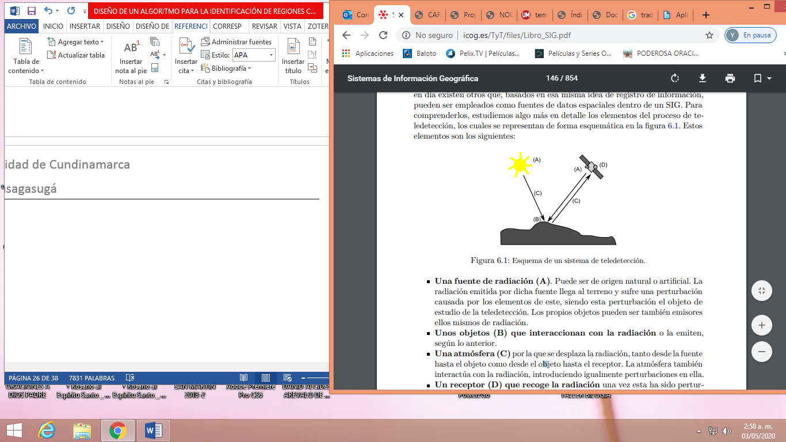

Fuente: Olaya, Víctor[24].

### Procesamiento de imágenes digitales

La imagen digital es definida como la función de dos dimensiones f(x,y) donde x e y son las coordenadas de un plano que contiene todos los puntos de la misma, y f(x,y) es la amplitud en el punto (x,y) a la cual se le llama intensidad o nivel de gris de la imagen en ese punto. En el caso de que tanto las coordenadas x e y como los valores de intensidad de la función f sean discretos y finitos, se habla de una imagen digital[25]. Una imagen digital está compuesta de un número finito de elementos y cada uno tiene una localidad y un valor particular. A estos elementos se les llama puntos elementales de la imagen o píxeles, siendo este último el término comúnmente utilizado para denotar la unidad mínima de medida de una imagen digital[26]. Los autores no se ponen de acuerdo para decir dónde termina el campo del Procesamiento Digital de Imágenes y dónde empiezan otros campos como el Análisis de Imágenes y la Visión por Computadora.

Desde la ingeniería, analizar una imagen digital, corresponde al proceso de extracción de mediciones, datos o información contenida en una imagen. Incluye aquellas técnicas cuyo principal objetivo es facilitar la búsqueda e interpretación de la información contenida en ellas. Un sistema de análisis de imágenes se distingue debido a que tiene como parámetro de entrada una imagen, y cuyo resultado es comúnmente una salida numérica, en lugar de otra imagen. Esta salida es la información referente al contenido de la imagen de entrada[27]. Para llegar desde la imagen original al conjunto de parámetros e información extraída de la misma, se requiere el paso por distintas etapas de procesamiento y filtrado donde se analiza la imagen y se adecua para cierta aplicación específica. Esto implica que el resultado del procesamiento depende fuertemente del problema que se esté abordando[28]. El procesamiento y análisis de imágenes se ha desarrollado en respuesta a tres de los más grandes problemas concernientes a imágenes[29]:

* La digitalización y codificación de imágenes que facilite la transmisión, representación y almacenamiento de las mismas.
* Mejora y restauración de una imagen para interpretar más fácilmente su contenido.
* Descripción y segmentación de imágenes para aplicaciones de visión robótica o visión artificial.

Todos aquellos algoritmos de procesamiento de imágenes destinados a resaltar, agudizar y/o contrastar determinados aspectos de la imagen, y también aquellos que ayudan a eliminar efectos no deseados sobre ellas, como toda clase de ruido (aditivo, sustractivo, multiplicativo, etc.), se denominan técnicas de mejora de la imagen[30]. El conjunto de métodos de procesamiento de imágenes está dividido en tres grandes grupos[31]:

* Algoritmos en el dominio espacial. Se refiere a métodos que procesan una imagen píxel por píxel, o también tomando en cuenta un conjunto de píxeles vecinos.
* Algoritmos en el dominio de la frecuencia. Frecuentemente, estos métodos son aplicados sobre los coeficientes resultantes de la Transformada de Fourier de una imagen.
* Algoritmos de extracción de características. A diferencia de los dos grupos anteriores, los algoritmos de extracción de características están enfocados al análisis de imágenes para la extracción de atributos y regiones de interés, separación de objetos del fondo, detección de bordes o formas, entre otros.

Ejemplos de los campos de aplicación del Procesamiento de imágenes digitales, muestran que hoy en día, son pocas las áreas de enfoque técnico que no hayan sido impactadas de alguna manera por el procesamiento digital de imágenes. Las áreas son tan abundantes y variadas que han generado la utilización de un criterio de clasificación. En este caso el criterio de clasificación será por su fuente. La principal fuente de energía de las imágenes es el espectro electromagnético (otras fuentes son la acústica, la ultrasónica, y la electrónica). Las imágenes basadas en la radiación del espectro EM son las más familiares, especialmente las imágenes de rayos X y las bandas visuales del espectro[32].

Las ondas electromagnéticas pueden ser conceptualizadas como ondas sinusoidales de longitudes de ondas variadas, o como una corriente de partículas sin masas viajando en un patrón de ondas y moviéndose a la velocidad de la luz. Su unidad es el fotón. Tiene aplicaciones muy importantes en la medicina nuclear y las observaciones astronómicas. En la primera, se inyecta al paciente un isótopo radioactivo que emite rayos gamma cada vez más débiles, estos se detectan y se forma la imagen. Otro caso es la Tomografía de Emisión de Positrones PET, similar a la tomografía de rayos X, pero en esta se inyecta al paciente un isótopo radioactivo que emite positrones. Los positrones chocan con los electrones del paciente, se destruyen ambos, y se producen 2 rayos gamma que se detectan para formar la imagen[33].

En la segunda, se detecta la radiación natural de rayos gamma de los astros. Los rayos X, útiles no solo en medicina, sino también en la industria y la astronomía, entre otras áreas. Ultravioleta, cuyas aplicaciones son en litografía, inspección industrial, microscopia, lasers, imágenes biológicas y observaciones astronómicas. Las visibles e infrarrojas, son las aplicaciones más comunes, la banda infrarroja se utiliza normalmente con la imagen visual, otros ejemplos son la microscopia, astronomía, detección remota, industria y policía[34]. Específicamente en detección remota, usualmente incluye diversas bandas que detectan diferentes detalles.

Tabla 1 Bandas que detectan diferentes detalles

|  |  |  |  |
| --- | --- | --- | --- |
| **Banda** | **Nombre** | **Longitud de onda** | **Usos y características** |
| 1 | Azul visible | 0.45 - 0.52µm | Penetración máxima del agua |
| 2 | Verde visible | 0.52 – 0.50 µm | Bueno para medir la salud de las plantas |
| 3 | Rojo visible | 0.63 – 0.69 µm | Discriminación de vegetación |
| 4 | Infrarrojo bajo | 0.76 – 0.90 µm | Mapeo de costas y biomasa |
| 5 | Infrarrojo medio | 1.55 – 1.75 µm | Contenido de humedad en el suelo y vegetación |
| 6 | Infrarrojo termal | 10.4 – 12.5 µm | Humedad del suelo y mapeo terminal |
| 7 | Infrarrojo alto | 2.08 – 2.35 µm | Mapeo mineral |

Fuente: Mejía Vilet, José Ramón[35].

A partir de estas imágenes, es posible ver en ciudades, movimientos o crecimiento poblacional, contaminación, u otros factores que dañan al ambiente. Otras aplicaciones incluyen observación y predicción del clima, o como en el caso de la base de datos de fotografías Nighttime lights of the world, un inventario de asentamientos humanos mundiales (infrarrojo)[36].

La utilidad de las imágenes cuando son incorporadas a un SIG, es mucha, hay que tener en cuenta que no se trata de un dato tan genérico como, por ejemplo, una capa ráster. En esta se puede almacenar tanto variables continuas como categóricas, y ya sean de un tipo o de otro, pueden ser variables de naturaleza muy variada, desde un valor de temperatura a uno de presión, pasando por el tipo de suelo o el número de individuos presentes en una celda de la capa. Las imágenes presentan una amplitud menor en cuanto a la información que pueden contener, y aunque existe gran variabilidad en los contenidos dependiendo de la forma de recogida de dicha información, esto restringe y condiciona los resultados que pueden perseguirse a través del análisis de estas imágenes[37].

### ***Transformación de RGB a escala de grises***

El espacio del color aditivo (colores primarios) porque cuando la luz de dos diferentes frecuencias viaja junta, desde el punto de vista del observador, estos colores son sumados para crear nuevos tipos de colores. Los colores, rojo, verde y azul fueron escogidos porque cada uno corresponde aproximadamente con uno de los tres tipos de conos sensitivos al color en el ojo humano (65% sensibles al rojo, 33% sensibles al verde y 2% sensibles al azul). Es el modelo de transformación más utilizado.

En modelo RGB cada color está representado por tres valores de rojo (R), verde (G) y azul (B), situados a lo largo de los ejes del sistema de coordenadas cartesianas sobre un cubo. Los valores de RGB van en un rango de [0,1] o de [0, 255]. De esta manera el negro se representa como (0, 0, 0), el blanco como (1, 1, 1) o (255, 255, 255). El color negro y el blanco están representados por dos esquinas opuestas del cubo que se pueden definir por los ejes de R, G, B, del sistema de coordenadas cartesianas. Las otras puntas del cubo representan el rojo, el verde, el azul, el cian, el magenta y el amarillo. Los colores en escala de grises se representan con componentes idénticas de R, G, B[38].

**Escala de grises**

La evaluación de diferencias en claridad y la confección de escalas de claridad de intervalos uniformes, que por estar desarrolladas usualmente a base de colores acromáticos, se conocen como escalas de grises. A partir de una escala de claridad (escala de grises) será posible clasificar cualquier muestra de color de acuerdo a su parecido con uno u otro de los grises de la escala. La claridad en cuanto atributo de un color puede entonces definirse como aquella cualidad de un color percibido que permite clasificarlo como equivalente a alguno de los grises de una escala de intervalos uniformes que vaya del negro al blanco[39].

Una imagen en escala de grises es un arreglo matricial de dos dimensiones que aporta información de la intensidad de la luz presente para cada punto de la imagen[40]. En una imagen RGB, cada píxel está compuesto por un valor de intensidad correspondiente a cada componente primaria. El color resultante del píxel vendrá por tanto definido por la "cantidad" de intensidad que tenga cada componente. Así, el color blanco estará compuesto de la máxima intensidad de color para los tres componentes. Por el contrario, el color negro será el resultado de reducir al mínimo la intensidad de los componentes, ver figura[41]:

Figura 2 Pixel resultante a partir de la intensidad de sus componentes.

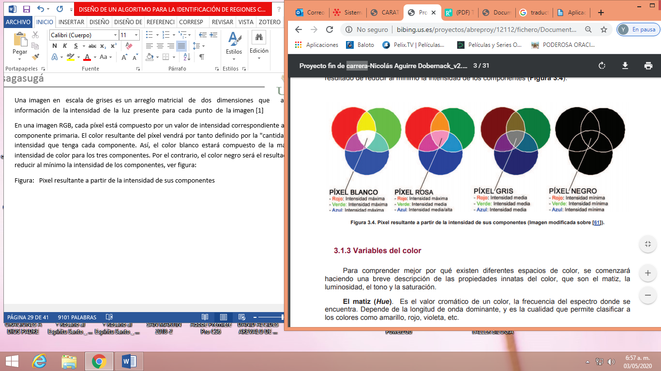

Fuente: Aguirre Nicolás[42].

La manera más simple, de convertir una imagen en color a blanco y negro, es a lo que todo programa de retoque trae de "convertir a escala de grises"[43]

La forma en que el programa convierte a grises aunque parezca un misterio, no lo es tanto: en realidad hace un mezclado de los tres canales (RGB) para obtener uno solo en gris tomando los siguientes porcentajes: Rojo 30%, Verde 59%, Azul 11%, que es según los expertos lo más parecido a como nuestros ojos captan la intensidad de luz dependiendo del color de ésta. La ecuación de la luminancia nos muestra la expresión matemática de ese fenómeno y los factores de ponderación de cada componente de color nos indican la sensibilidad del ojo humano a las frecuencias del espectro cercanas al rojo, verde y azul, como sigue[44]:

y = R*O.3+G*O.59+B*O.11 (1)

Por tanto, para realizar esta conversión basta con aplicar esta ecuación a cada pixel de la imagen RGB. Aparecería una nueva matriz de un byte por pixel que daría la información de luminancia. Para convertir a escala de grises una imagen de paleta, basta con convertir cada color de la paleta a su gris correspondiente según la ecuación anterior, creando una nueva paleta de grises[45].

### Mejoras en imágenes.

Entre los procesos que se siguen con las imágenes, están la corrección y las mejoras, una vez las imágenes estén corregidas, pasan al análisis, especialmente el análisis visual, puede proporcionar mejores resultados, si los valores de la imagen son tratados con anterioridad, realizando los ajustes en pro de mejorarlas como datos de partida, aunque no es imprescindible seguir este tratamiento, si es interesante y para ello, existen múltiples métodos, entre ellos[46]:

* **Normalización**, también conocido como proceso de expansión de contraste, aporta mayor definición a los distintos elementos de la imagen. Esto es así porque la expansión del contraste modifica el histograma de tal forma que todos los valores posibles de los Niveles Digitales sean empleados. Es decir, que de los 255 niveles de intensidad de gris el histograma abarque todos ellos, y al traducirse eso en las tonalidades de gris a la hora de representarse, estas también vayan desde el valor 0 (negro) hasta el 255(blanco). Logrando esto, se obtiene la mayor definición visual.

En imágenes cuyos Niveles Digitales se sitúan mayoritariamente en un intervalo reducido, la representación presenta tonalidades homogéneas que no aprovechan todo el contraste que puede lograrse con el rango completo de intensidades. Aplicando una transformación conveniente, se consigue que el histograma gane amplitud y la imagen gane en contraste. Este efecto se consigue escalando el histograma, “estirándolo” horizontalmente para que cubra todo el rango de valores. Dado que el propósito es obtener una distribución similar en el histograma de la imagen de tal forma que los valores mínimo y máximo pasen a ser otros distintos, en particular 0 y 255 como valores límites del rango habitual de Niveles Digitales. Para lograrlo se aplicar una fórmula como la siguiente:

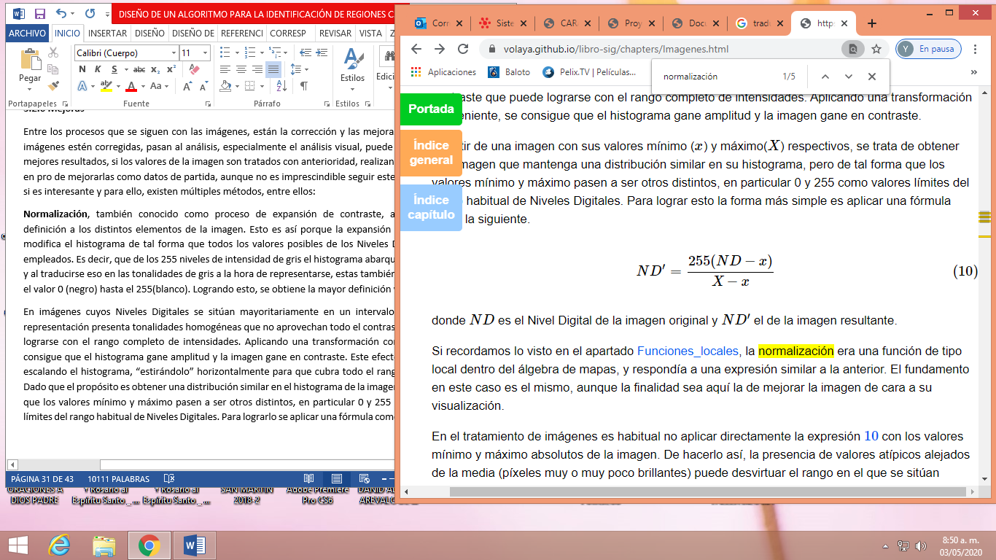

(10)

Donde ND es el Nivel Digital de la imagen original y ND′ el de la imagen resultante.

Con la finalidad de mejorar la imagen de cara a su visualización, es habitual no aplicar directamente la expresión 10 con los valores mínimo y máximo absolutos de la imagen. Puesto que, la presencia de valores atípicos alejados de la media (píxeles muy o muy poco brillantes) puede desvirtuar el rango en el que se sitúan realmente los Niveles Digitales de la imagen, y no conseguirse el efecto deseado. Pero, puede acudir al histograma y tomar como valores de x y X no los extremos absolutos, sino los correspondientes a los percentiles del 5% y el 95%. Al operar con estos valores límite, aparecerán valores resultantes fuera del rango de destino (0--255 en el caso más habitual citado), que se igualan a los valores mínimo o máximo de dicho rango en función de si se encuentran fuera por el lado negativo o el positivo.

Otra solución frecuente para la selección de x y X consiste en tomar la frecuencia del pico del histograma (es decir, el número del píxel que representa el valor máximo de este), y definir un umbral utilizando un porcentaje de dicha frecuencia. El valor mínimo x corresponde al valor del primer Nivel Digital que, empezando desde 0 y en sentido creciente (de izquierda a derecha del histograma), supera dicha frecuencia. De modo similar, el valor máximo X se calcula recorriendo el histograma en sentido negativo (de derecha a izquierda) y tomando el primer Nivel Digital cuya banda de frecuencia en el histograma sea superior a la establecida por el umbral.

* **Ecualización.** Es una operación global útil para modificar imagen. La ecualización de histograma, tiene como objetivo acentuar el contraste visual, aprovechando de mejor manera el rango de valores de intensidad disponible. Aquí el histograma es una medida de frecuencia en la ocurrencia de cada valor o rango de valores de nivel de intensidad de gris dentro de una imagen. Usualmente se utiliza la frecuencia relativa, representando la probabilidad de ocurrencia para ese nivel de gris, pero también puede utilizarse una frecuencia absoluta dependiendo del uso que se le quiera dar. Para calcular el valor del histograma para el nivel k en una imagen de tamaño N × M[47].

H(k) = #pixeles de intensidad k

N · M (3)

* Con esta medida se puede evaluar el contraste de la imagen, ya que si el gráfico del histograma es estrecho, se identifica un bajo contraste, pues se utilizan pocos niveles y con valores muy cercanos. Si el gráfico muestra una distribución más amplia entre todos los niveles de gris, se tiene un mayor contraste al visualizarse más diferencias de intensidad en la imagen. El histograma se considera ecualizado si todos los niveles de intensidad tienen una frecuencia lo más similar posible. Para lograr esto en la práctica, basta con lograr que el histograma acumulado de la imagen se aproxime a una recta, tal como se muestra en la figura.

Figura 3 Ecualización de histograma

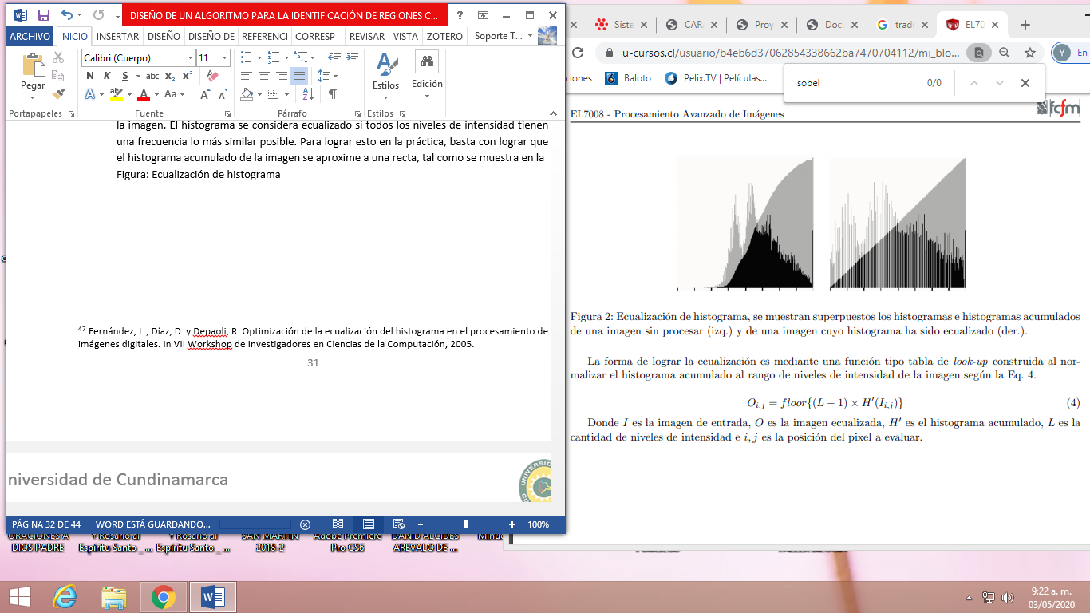

Fuente: Ruiz del Solar[48].

Se puede observar en la figura ecualización de histograma, como se superponen los histogramas e histogramas acumulados de una imagen sin procesar (izquierda) y una imagen con el histograma ecualizado (derecha). Para obtener la ecualización se utiliza una función tipo tabla de look-up construida al normalizar el histograma acumulado al rango de niveles de intensidad de la imagen según la Eq 4[49].

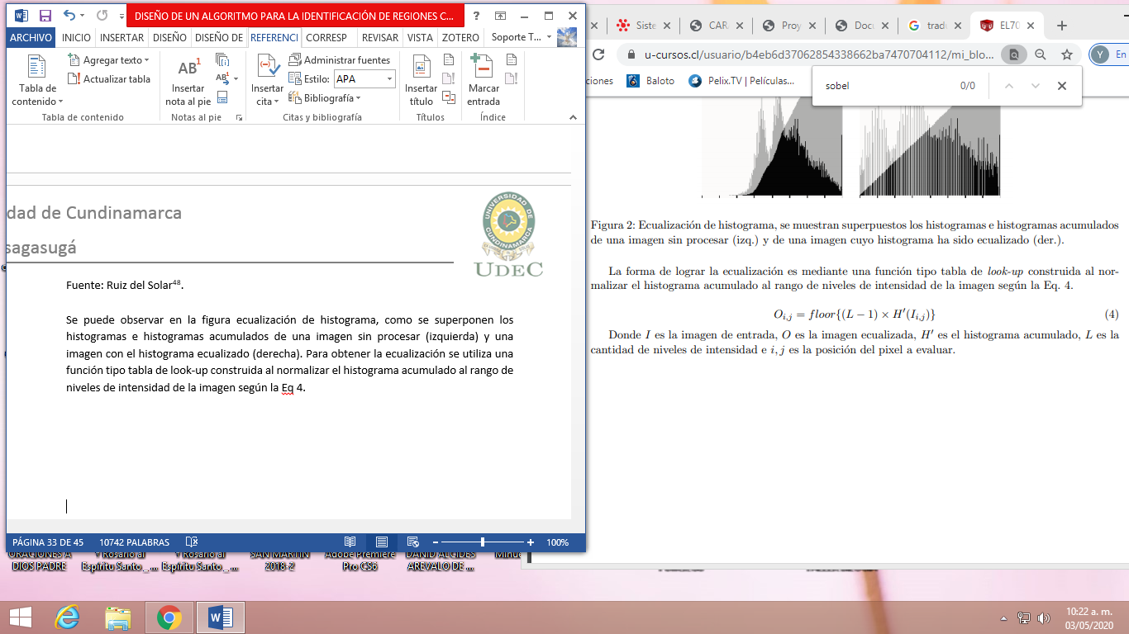

(4)

Donde I es la imagen de entrada,

O es la imagen ecualizada,

H0 es el histograma acumulado,

L es la cantidad de niveles de intensidad e i,

j es la posición del pixel a evaluar.

* **Filtros.** Los filtros permiten operar sobre una imagen para modificar el valor de cada posición de ella considerando los valores que posee la vecindad[50], comparten sus fundamentos con las funciones focales del álgebra de mapas, la utilización de estas tiene una función principalmente relacionada con la mejora visual. Podemos dividir los filtros en dos tipos en función del tipo de modificación que realizan[51]:
  + Filtros de suavizado. Producen un efecto de desenfoque, restando definición a la imagen. Atenúan las diferencias entre píxeles vecinos.
  + Filtros de realce: Producen un efecto de enfoque, aumentando la definición de la imagen. Acentúan las diferencias de intensidad entre píxeles vecinos.

Muchas operaciones son locales, por ejemplo, suavizado, media, operaciones morfológicas, realce de bordes. Se clasifican en filtros lineales, como la media, y los no lineales, como la mediana. Para aplicar un filtro lineal g sobre una función f, se requiere realizar la operación de convolución bidimensional, la cual para el caso continúo está descrita por la Eq. 1, pero para ser aplicada en una imagen, se debe utilizar la forma discreta de la Eq. 2

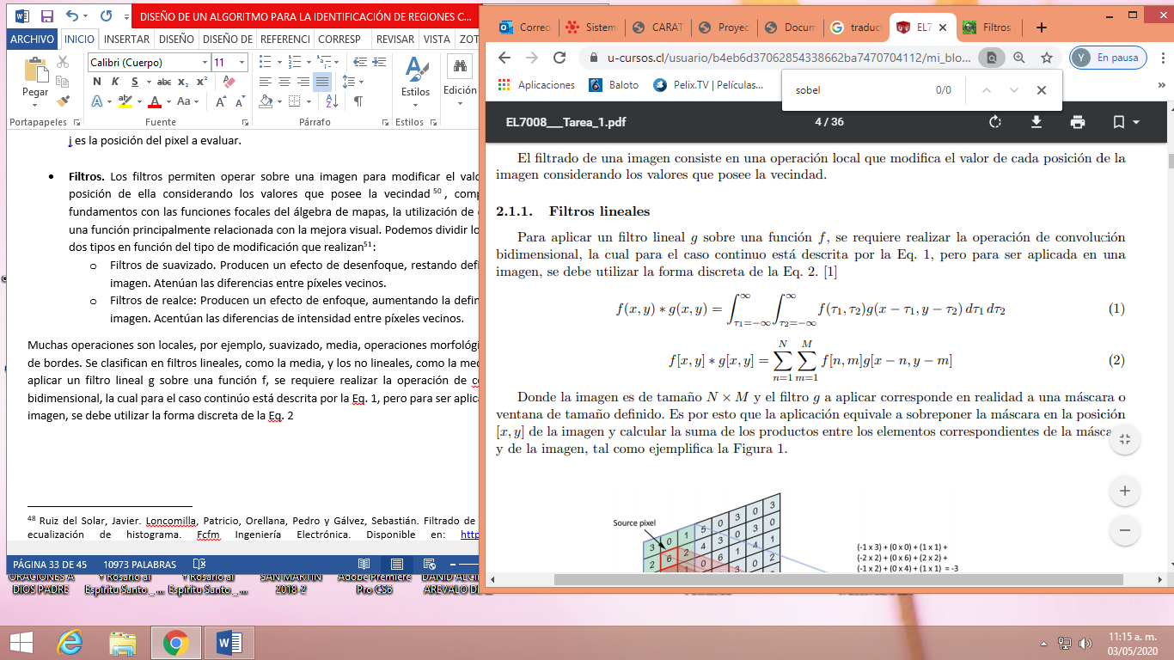

Donde la imagen es de tamaño N × M y el filtro g a aplicar corresponde en realidad a una máscara o ventana de tamaño definido. Es por esto que la aplicación equivale a sobreponer la máscara en la posición [x, y] de la imagen y calcular la suma de los productos entre los elementos correspondientes de la máscara y de la imagen, tal como ejemplifica la Figura.

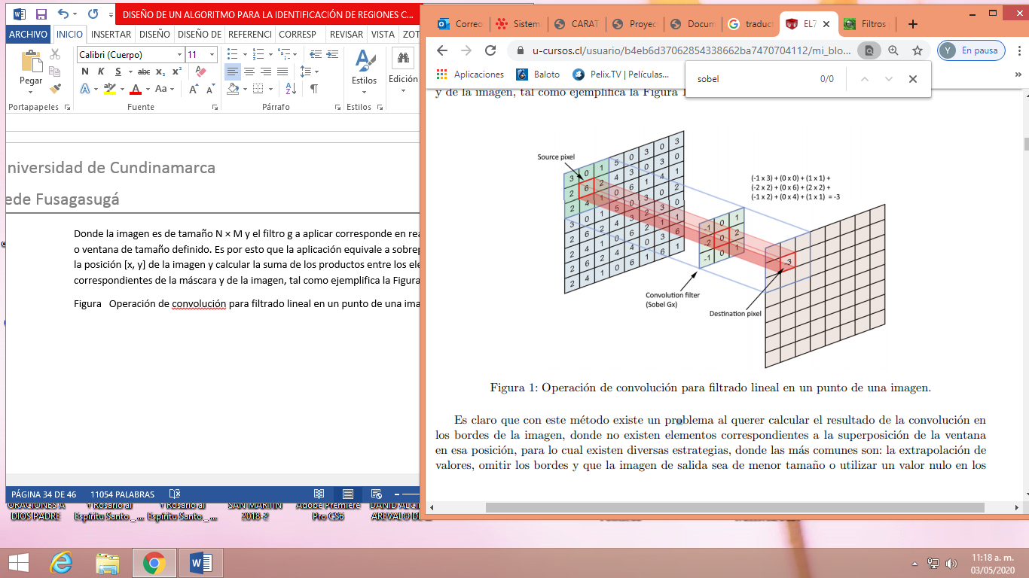

Figura 4 Operación de convolución para filtrado lineal en un punto de una imagen.

Fuente: Ruiz del Solar[52]

Se observa un problema con éste método, pues al querer calcular el resultado de la convolución en los bordes de la imagen, donde no existen elementos correspondientes a la superposición de la ventana en esa posición, para lo cual existen diversas estrategias, donde las más comunes son: la extrapolación de valores, omitir los bordes y que la imagen de salida sea de menor tamaño o utilizar un valor nulo en los pixeles externos[53].

Ahora bien, al aplicar filtros no lineales hay una estrategia un tanto diferente, donde de igual manera se considera una ventana de tamaño definido, pero en estos casos se trabaja la operación específica utilizando la vecindad de la imagen que queda comprendida por la ventana. Por ejemplo, si se desea calcular la mediana con una ventana de 3 × 3, en cada posición de la imagen se toman los valores comprendidos por la ventana, se ordenan y se busca la mediana, la cual posteriormente otorga el valor en la imagen de salida para esa posición[54].

* **Filtro sobel.** Estefiltro forman parte de los filtros de detección de bordes y presenta fundamentos parecidos a los antes descritos, de utilidad en la localización de zonas donde se producen transiciones bruscas de intensidad. Aplicados al análisis de imágenes en un contexto geográfico, pueden utilizarse como herramientas para identificar zonas y fronteras entre distintas formaciones de un área de estudio.

El filtro Lapaciano, cuya base de análisis están en las segundas derivadas de la función que los niveles digitales definen y la detección de puntos donde esta se anule. La aplicación de estos filtros de segunda clase, la detección de bordes se puede hacer restringida a una dirección predominante, tal como la vertical (detectando variaciones entre filas) o la horizontal (detectando variaciones entre columnas). Con los filtros conocidos como Sobel, los cuales corresponden a una de las direcciones anteriores, sus variantes en las direcciones indicadas pueden combinarse en un filtro global según la expresión[55]:

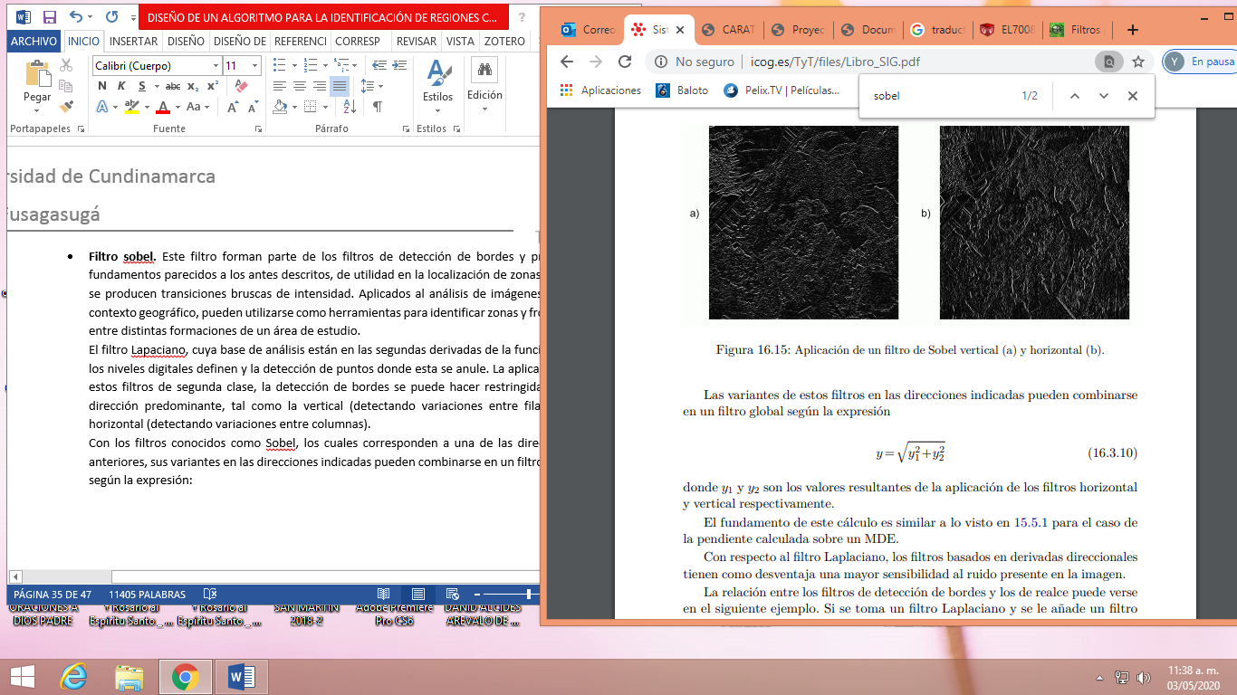

Donde y1 y y2 son los valores resultantes de la aplicación de los filtros horizontal y vertical respectivamente. La siguiente figura deja ver el resultado de aplicar filtro sobel.

Figura 5 Aplicación de un filtro de Sobel vertical (a) y horizontal (b).

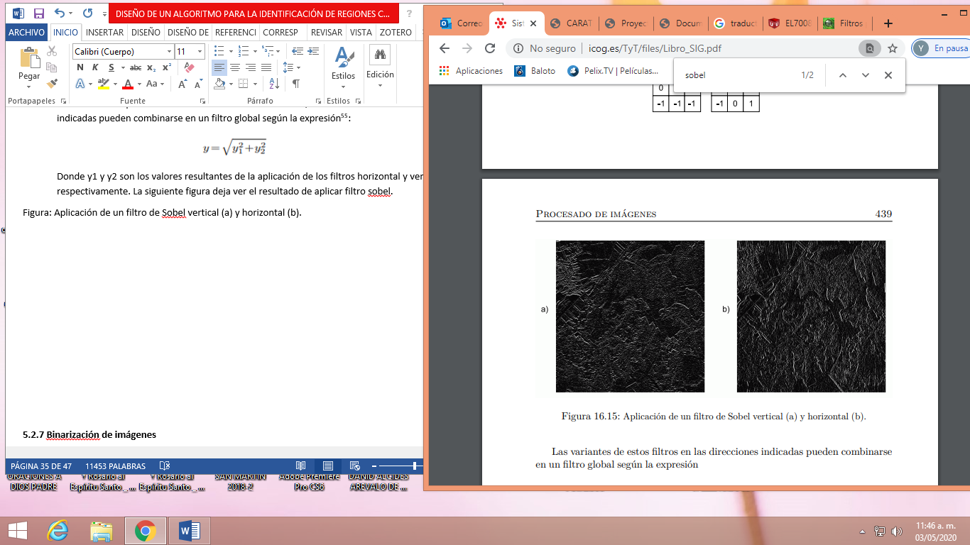

Fuente: Olaya[56]

### Binarización de imágenes

Según la relación del píxel de salida con los vecinos del píxel actual, las transformaciones de una imagen de entrada en una imagen procesada pueden ser entre otras, Transformaciones puntuales, en las cuales el píxel resultante de la operación depende sólo del valor del píxel de entrada. Las operaciones puntuales típicas incluyen la manipulación de los píxeles uno a uno, por ejemplo la binarización. Esta consiste en un Test de los niveles de gris frente a un umbral T, que puede ser global o local. Desde el punto de vista de visión por computador, la binarización tiene sentido cuando es posible distinguir entre objetos y fondo (background) en base al umbral de los niveles de gris. Su expresión:

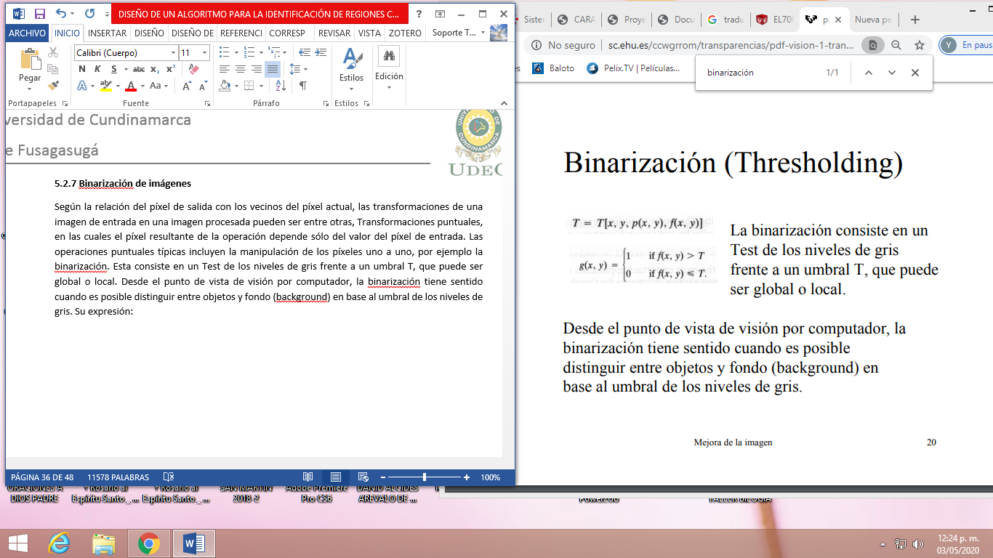

En cuanto a la iluminación, cuando no es constante perturba el histograma y puede hacer que los objetos detectables mediante binarización dejen de serlo.

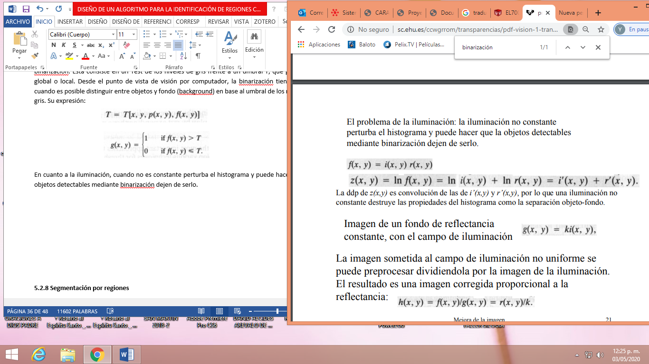

La ddp de z(x, y) es convolución de las de i’(x, y) y r’(x, y), por lo que una iluminación no constante destruye las propiedades del histograma como la separación objeto-fondo. Imagen de un fondo de reflectancia constante, con el campo de iluminación *g(x, y) = ki(x, y)*. La imagen sometida al campo de iluminación no uniforme se puede preprocesar dividiéndola por la imagen de la iluminación. El resultado es una imagen corregido proporcional a la reflectancia:

*h(x, y) =fi(x, y)/g(x, y) = r(x, y)/k*

Ejemplo de binarización con umbral global

Figura 6 Imagen original y su histograma

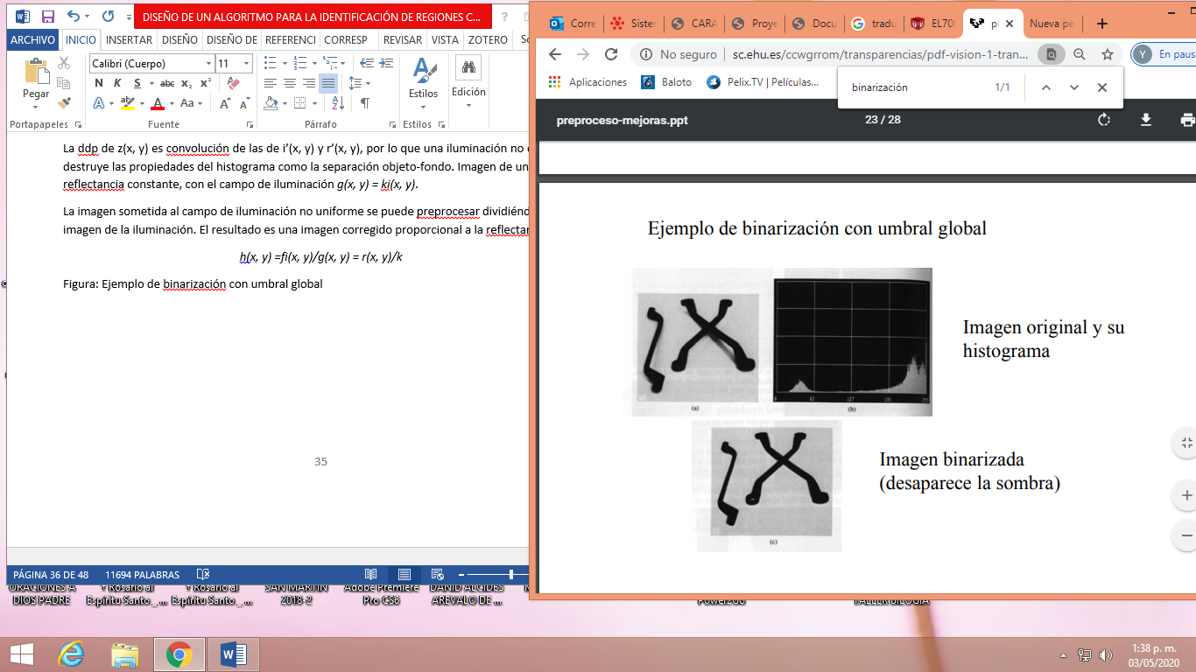

Fuente: Gonzaled & Woods[57]

Figura 7 Imagen binarizada (Desaparece la sombra)

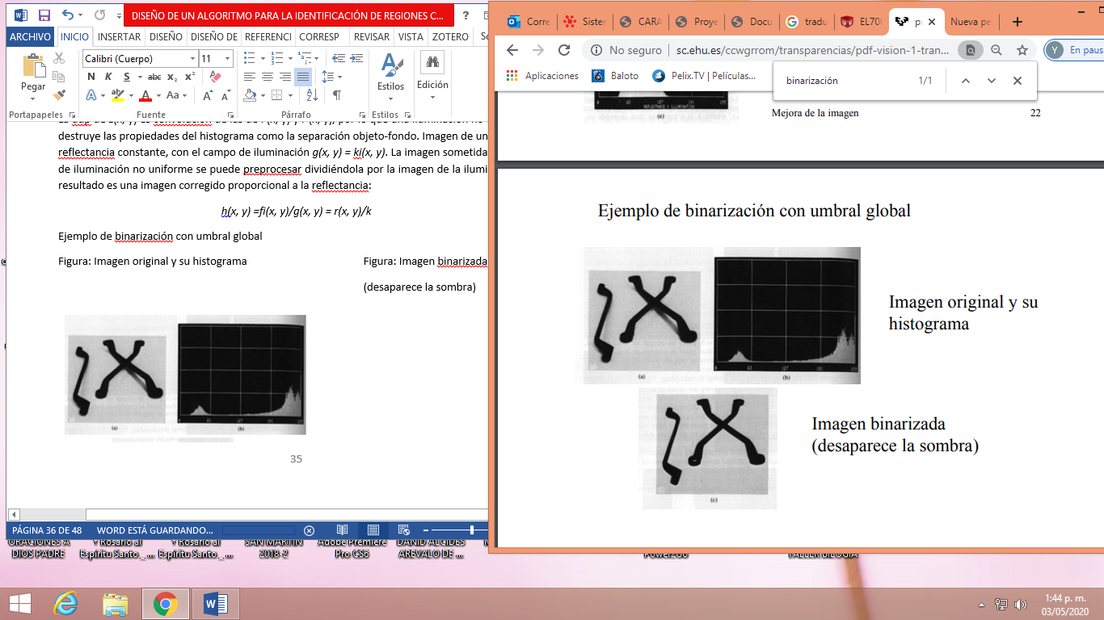

Fuente: Gonzaled & Woods[58]

### Segmentación por regiones

La segmentación subdivide una imagen en sus partes constituyentes u objetos, con el fin de separar las partes de interés del resto de la imagen, por lo tanto el nivel al que se lleva a cabo esta subdivisión depende del problema a resolver. Este proceso se encarga de evaluar cada píxel de la imagen y decidir si contiene o no las características de interés. Como resultado, se genera una imagen binaria, donde los píxeles que pertenecen al objeto se representan con un '1' (objeto en primer plano), mientras que los que no pertenecen al mismo se representan con un '0' (fondo). La decisión de pertenencia de un píxel a uno u otro segmento se basa en el análisis de alguna característica de la imagen, como por ejemplo los niveles de intensidad o la textura[59].

Según Aguirre, la particularidad que poseen las señales de tráfico es que cuentan con formas y colores muy definidos, la segmentación aprovecha esta ventaja para obtener una imagen en la cual se marquen los píxeles de interés. Las señales con más presencia de aparición en carretera son aquellas que poseen contornos rojos o azules. Aunque aparecen de manera más ocasional, también existen señales de contornos amarillos o blancos[60].

La segmentación que se llevará a cabo en este sistema está basada en la umbralización por color. Este método se basa en un umbral establecido para decidir si el píxel actual es rojo o azul, con lo cual pertenecería al segmento '1', o no es ni rojo ni azul, con lo cual pertenecería al segmento '0' de fondo. Una de las dificultades de la segmentación es la generación de ruido, cuando ciertos píxeles pasan el filtro establecido por el umbral, sin necesidad de pertenecer a un objeto rojo (o azul). Esto será solucionado posteriormente en las etapas de acondicionamiento. En particular, el espacio de color RGB resulta muy ineficiente debido a la gran sensibilidad que posee frente a los cambios en las condiciones de luz. Así mismo, los colores de este espacio, repartidos en un cubo, no poseen características de tono similares a pesar de que se encuentren cercanos dentro del volumen del cubo. Por último, la imposibilidad de separar las componentes cromáticas de la saturación, hacen que el espacio RGB no sea el más adecuado para la segmentación[61].

A lo largo de las últimas décadas se han desarrollado diversas técnicas de segmentación, las que se pueden agrupar en tres: técnicas orientadas al pixel, a los bordes y a las regiones. En la segmentación orientada a regiones, se utilizan propiedades espaciales de una imagen para segmentarla por regiones, es decir la imagen es dividida en regiones conexas, en donde cada región tiene propiedades distintas que las diferencian unas de otras. En suma, se trata de extraer los objetos de una imagen, las que pueden ser procesadas de manera independiente[62]. Ejemplo, figura

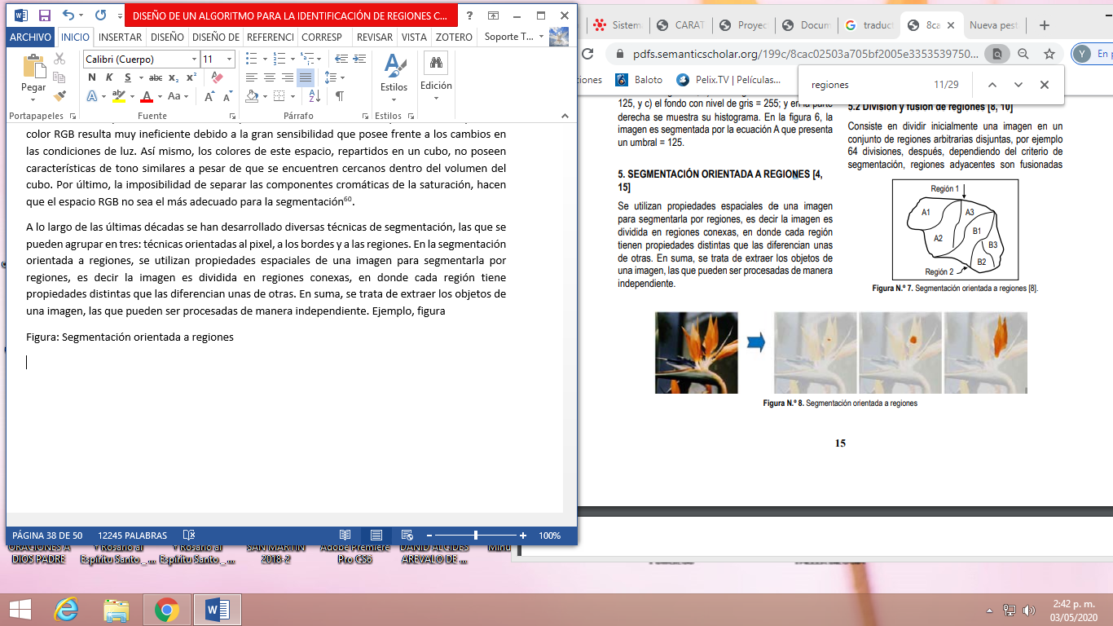

Figura 8 Segmentación orientada a regiones

Fuente: La Serna[63]

En la siguiente figura, se observa como una imagen se ha subdividido en dos regiones, en cada región se identifica un conjunto de objetos so subimagenes:

Figura 9 Segmentación orientada a regiones



Fuente: La Serna[64]

* **Umbralización.** Se conoce como umbralización, a un importante método de la segmentación de imágenes. El umbral es definido como una función que convierte una imagen con diferentes tonalidades en una imagen en blanco y negro. Si la imagen original es f(x, y), la imagen umbralizada g(x, y) y se fija un umbral U (0 < U < 255), la operación de umbralizado se define como la ecuación 4.1[65]:

Ecuación 4.1

g(x, y) = 255 si f(x, y) > Umbral

g(x, y) = 0 si f(x, y) ≤ Umbral

Se selecciona un umbral que permita agrupar los pixels de una imagen pertenecientes a los diversos objetos de la misma imagen diferenciándolos del fondo. De esta manera la segmentación basada en el histograma se basa en la elección de uno o varios umbrales que permiten agrupar los puntos de la imagen en regiones de características similares en función de sus niveles de gris. El umbral de una imagen se define como la ecuación 4.2[66].

Ecuación 4.2

T = T [x, y, p(x, y), f(x, y)]

Donde f(x, y) es la intensidad o nivel de gris del punto

(x, y) y p(x, y) representa alguna propiedad local medida en un entorno de vecindad de este punto.

La imagen que se obtiene al llevar a cabo un procesamiento de umbral se define como la ecuación 4.3.

Ecuación 4.3

g(x, y) = 1 si f(x, y) > T o

si f(x, y) ≤ T

De este modo los pixeles marcados con 1 corresponden a objetos, mientras que los pixeles marcados con 0 corresponden al fondo. En la ecuación 4.3 se ha supuesto que la intensidad de los objetos es mayor que la intensidad del fondo. Este proceso es conocido como binarización[67].

### Algoritmo de cuencas

Cualquier imagen en escala de grises se puede ver como una superficie topográfica donde una intensidad alta indica picos y colinas, mientras que intensidades bajas indican valles. En este algoritmo se empieza por llenar cada valle aislado (mínimos locales) con agua de diferentes colores (etiquetas). A medida que el agua sube, dependiendo de los picos (pendientes) cercanos, el agua de diferentes valles, obviamente con diferentes colores, comenzará a fusionarse. Para evitar esto, se construyen barreras en los lugares donde se une el agua. Luego, se continúa el trabajo de rellenar con agua y construir barreras hasta que todos los picos estén bajo el agua. Así, las barreras creadas en este proceso, no son más que la segmentación de la imagen. Esta es la “filosofía” detrás del algoritmo Watershed (cuenca)[68]

Esta técnica basada en morfología matemática, permite extraer las fronteras de las regiones que hay en una imagen. A la vez, se considera una técnica de segmentación orientada a regiones, debido a que clasifica los pixeles según su proximidad espacial, el gradiente de sus niveles de gris, y la homogeneidad de sus texturas. Por ello, se toma como una técnica de detección de contornos y crecimiento de regiones al mismo tiempo. Fue introducida por C. Latuejeoul como transformación de watershed y más tarde mejorada por S. Beucher, y denominada watershed[69].

La técnica de Watershed (en español: “línea de división de aguas”), es flexible y eficiente para segmentación de imágenesbasada en morfología matemática, que permite extraer las fronteras de las regiones que hay en una imagen. A la vez, se considera una técnica de segmentación basada en regiones, debido a que clasifica los pixeles según su proximidad espacial, el gradiente de sus niveles de gris, y la homogeneidad de sus texturas. Por ello se toma como una técnica de detección de contornos y crecimiento de regiones al mismo tiempo[70].

De otra parte, la técnica, puede considerar una imagen en escala de gris como la imagen topográfica de un relieve terrestre; en donde a cada pixel se le asocia como valor de “altura” su nivel de gris correspondiente. En este sentido, se puede pensar que las intensidades de gris de mayor amplitud se corresponden con llanuras o montañas mientras que las intensidades de menor valor se corresponden con valles y ríos. La técnica además incorpora un proceso de inundación de los valles, desde los niveles más bajos de altura (valores mínimos locales, que constituyen cuencas de inundación rodeadas por cadenas montañosas), hasta los niveles más altos de altura[71]. Las zonas de baja intensidad de gris también se conocen como vasijas (basins en inglés), por donde fluirá el agua e inundará toda la topografía de la imagen; es decir, el agua fluirá en cada una de las vasijas identificadas. El proceso de inundación continúa hasta que las aguas de cuencas o vasijas contiguas se unen, formando líneas de unión que representarán las fronteras de regiones homogéneas, y constituyen el resultado de la segmentación[72]. Los elementos del proceso se ilustran gráficamente en la Figura.

Figura 10 Líneas divisorias, cuencas y mínimos

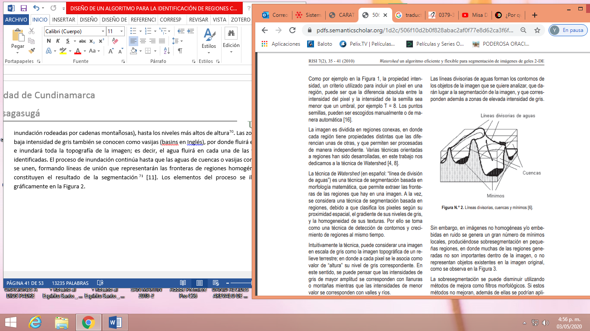

Fuente: Beucher[73]

### Python en el procesamiento de imágenes.

Python es un lenguaje de programación de alto nivel, interpretado y multipropósito, cuyo creador es Guido Van Rossum. En los últimos años su utilización ha aumentado y es uno de los lenguajes de programación más empleados para el desarrollo de software. Python puede ser utilizado en diversas plataformas y sistemas operativos, entre los que se puede destacar: Windows, Mac OS X y Linux. Pero, además, Python también puede funcionar en smartphones y sistemas embebidos[74].

El lenguaje de programación Python es una excelente opción para el aprendizaje del procesamiento digital de imágenes, debido a que es un lenguaje interpretado, con librerías dedicadas a tareas específicas, que en conjunto permiten obtener herramientas de software robustas y acertadas para la enseñanza del procesamiento digital de imágenes, dejando a un lado la caja negra del software comercial y permitiendo la manipulación de códigos y algoritmos esenciales[75].

Teniendo definida una imagen como una función bidimensional $f(x1x2)$ donde x=(x1x2) son las coordenadas espaciales, y el valor de f en cualquier x es la intensidad de la imagen en dicho punto. Caso en el cual, la imagen puede considerarse como una función continua definida sobre un conjunto continuo (imagen analógica) o como una función discreta definida sobre un dominio discreto (imagen digital). Ambos puntos de vista resultan útiles en el procesamiento de imágenes[76].

Luego, convertir una imagen analógica a digital requiere que tanto las coordenadas como la intensidad sean digitalizadas. Digitalizar las coordenadas se llama muestrear, mientras que digitalizar la intensidad se denomina cuantizar. Entonces, cuando todas las cantidades son discretas, se puede decir que se tiene una imagen digital. También es posible lo opuesto, de digital a analógico, se denomina interpolación. El establecimiento de las coordenadas tiene sus convenciones. El resultado de muestrear y cuantizar es una matriz de números reales. El tamaño de la imagen es el número de filas por el número de columnas, MN. La indexación de la imagen en Python sigue la convención habitual.

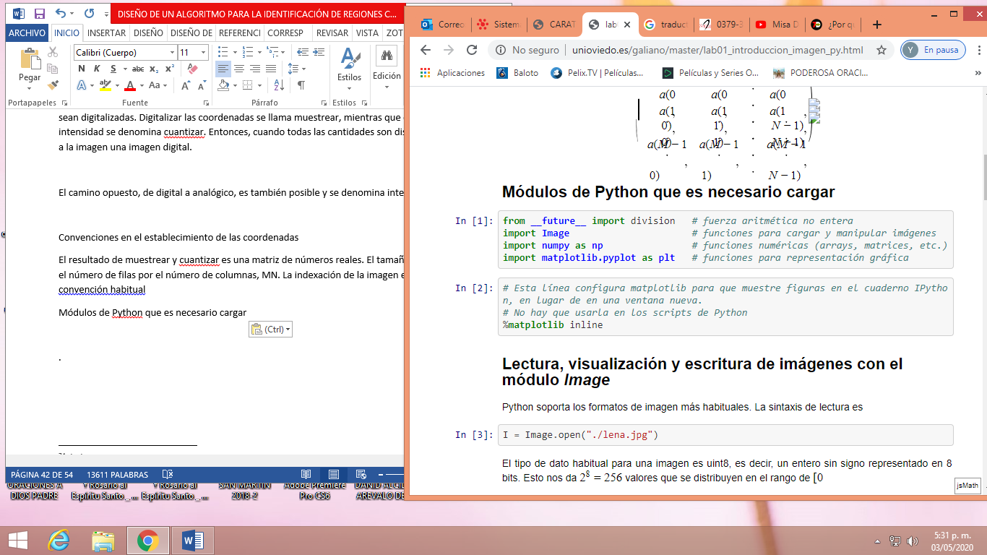Es necesario cargar Módulos de Python:[77]

Lectura, visualización y escritura de imágenes con el módulo Image Python soporta los formatos de imagen más habituales. La sintaxis de lectura es:

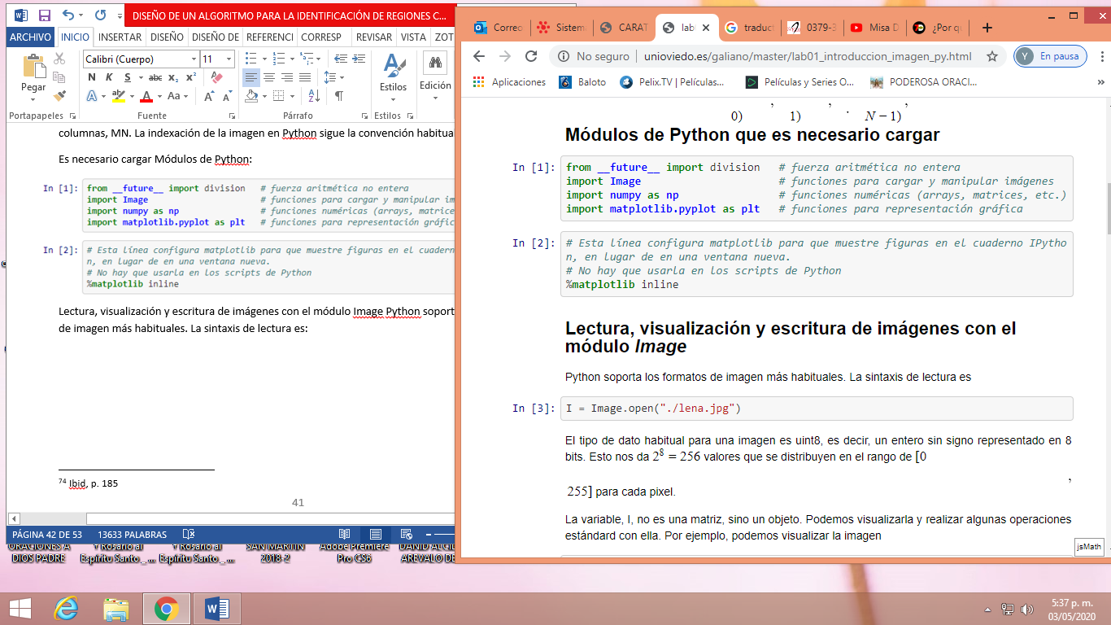

El tipo de dato habitual para una imagen es uint8, es decir, un entero sin signo representado en 8 bits. Esto nos da 28=256 valores que se distribuyen en el rango de [0,255] para cada pixel.

La variable, I, no es una matriz, sino un objeto. Podemos visualizarla y realizar algunas operaciones estándard con ella. Por ejemplo, podemos visualizar la imagen

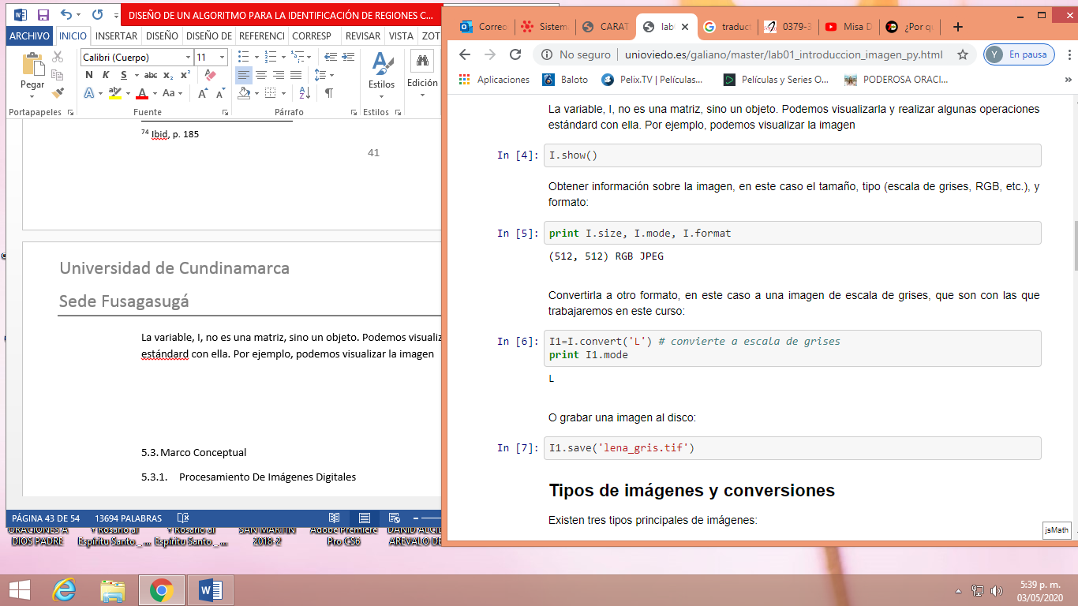

Obtener información sobre la imagen, en este caso el tamaño, tipo (escala de grises, RGB, etc.), y formato:



(512, 512) RGB JPEG

Convertirla a otro formato, en este caso a una imagen de escala de grises, que son con las que trabajaremos en este curso:



O grabar una imagen al disco:



# DISEÑO METODOLOGICO

## Metodología.

A continuación se describe el diseño de la investigación que se utilizara para obtener la información que permita alcanzar los objetivos planteados en este proyecto.

La ejecución de la fase uno busca diseñar un algoritmo que permita detectar las zonas construidas, con un geo-proceso para la extracción de la información obtenida, a partir del procesamiento de la imagen respecto a la zona de estudio, por tal motivo la fase uno comprende un conjunto de actividades representados en la *figura 11*.

Figura 11 Metodología del algoritmo para segmentar regiones construidas.

**FASE 1**

Al realizar el procesamiento de imágenes se implementó el lenguaje de programación Python, con la ayuda de la biblioteca de sckikit-image y Open CV por contener una galería amplia de algoritmos de forma gratuita y sin restricciones. Como biblioteca extra se utilizó Matplotlib para la visualización de los resultados en las diferentes partes desarrolladas.

El diseño del algoritmo está basado en uno de los ejemplos que presenta sckikit-image para la segmentación de imágenes, por tal motivo se tuvo que adecuar un entorno de desarrollo que permitiera la ejecución del algoritmo en un equipo local, mediante la instalación de diferentes librerías por medio del gestor de paquetes PIP, anterior a esto se debió configurar el sistema para que Python y el gestor se convirtieran en variables de entorno que permitieran ejecutar los scripts sin ningún problema.

Tabla 2 Instalación de Bibliotecas para el procesamiento de imágenes.

|  |  |  |
| --- | --- | --- |
| **Proceso** | **Comando** | **Descripción** |
| Instalación del gestor de paquetes PIP | Python –m pip install –U pip | La instalación se realiza mediante la consolas de comandos del sistema operativo, en este caso es para Windows, se debe tener Python como variable de entorno con antelación. |
| Instalación de la biblioteca sckikit-image | pip install scikit-image | Al realizar el procesos se instalan un subconjunto de bibliotecas, como:   * Numpy * Scipy * Matplotlib * Networkx * Pillow * Imagenio * Tifffile * PyWavelets * Pooch   Fueron instaladas bajo la versión 3.7 de Python. |
| Instalación de la biblioteca Open CV | Pip install opencv-python | Se instalan todas las librerías nativas para procesamiento de imágenes y algunas las arrastra de la anterior instalación. |

Fuente: Propia

En la tabla 3 se muestran las librerías implementadas para el desarrollo del algoritmo de segmentación por regiones, donde a una imagen satelital en RGB se tendría que transformar a escala de grises de tal modo que se pudiera aplicar las mejoras y la binarización que permitieran generar una máscara a partir del algoritmo de cuenca, dando como resultado las regiones deseadas.

Tabla 3 Librerías utilizadas en el diseño del algoritmo.

|  |  |  |
| --- | --- | --- |
| **Biblioteca** | **Librería** | **Descripción** |
| sckikit-image | from skimage import data, io | Librerías implementadas para manipular imágenes, editar, guardar, etc. |
| From skimage.color import rgb2gray | Librería implementada para transformar imágenes en RGB a escala de grises. |
| From skimage.filters import threshold_otsu | Librería aplicada para aplicar el método de umbral a una imagen. |
| From skimage.filters import sobel | Liberia para aplicar el filtro Sobel a una imagen en escala de grises. |
| From skimage import morphology  from scipy import ndimage as ndi | Liberia utilizada para aplicar el algoritmo de cuencas o umpytli. |
| Open CV | import cv2 | Librería implantada para aplicar mejoras a las imágenes. |
| Matplotlib | import umpytlib.pyplot as plt | Librería implementada para la visualización de los diferentes procesos aplicados a las imágenes. |
| Numpy | import umpy as np | Librería implementada para trabajar con matrices. |

Fuente: Propia

Para realizar la adquisición de las imágenes satelitales se recurrió al software de SAS. Planet por ser un programa gratuito con licencia GNU diseñado para ver y descargar imágenes satelitales, además, contiene la opción de bajar contenido de la nube en diferentes resoluciones permitiendo guardar con distintos formatos en especial el TIF, utilizado para almacenar imágenes georreferenciadas en diferentes sistemas de referencia. En este caso se utilizó el servido de google earth por ofrecer la información requerida y de la zona de estudio.

Tabla 4 Imagen utilizada para la obtención de la información.

|  |  |  |
| --- | --- | --- |
| **Imagen** | **Característica** | **Descripción** |
| Google earth | Sistema de referencia | WGS84 |
| Temporalidad | 2018 |
| Resolución | 50 cm |
| Formato | TIFF |
| Canales | RGB |
| Otros | Para realizar la descarga de la información se aplicó el tutorial que aparece en la página del siguiente link: <https://mappinggis.com/2014/09/como-descargar-imagenes-de.google-bing-etc/> |

Fuente: Propia

Para realizar el geo-proceso que permitiera transformar datos en formato raster a vectorial se implementó la biblioteca GDAL y OGR especializadas en la lectura y escritura de datos geoespaciales con Python, además cuenta con licencia de código abierto.

Tabla 5 Biblioteca empleada para el geo-proceso

|  |  |  |
| --- | --- | --- |
| **Biblioteca** | **Instalación** | **Descripción** |
| GDAL/OGR | Para realizar la instalación de las respectivas librarías en un sistema local se realizó mediante el tutorial de la página: <https://gdal.org/download.html> | La librería permite la manipulación de datos vectoriales y raster. |

Fuente: Propia

## Entorno de desarrollo

Para la aplicación del algoritmo de segmentación se trabajó directamente desde el lenguaje de programación Python mediante el paradigma POO (*Anexo 1*) (Programación orientada a objetos), por ser un método eficiente que mejora los procesos y la forma de estructurar el código durante modelamiento para la aplicación en imágenes satelitales. Uno de los primeros pasos para poder ejecutar el código en un ambiente local fue instalar el lenguaje mediante el instalador que ofrece la página oficial (*Figura 12)*, en este caso se trabajó con la versión 3.6.

Figura 12 Instalador de python

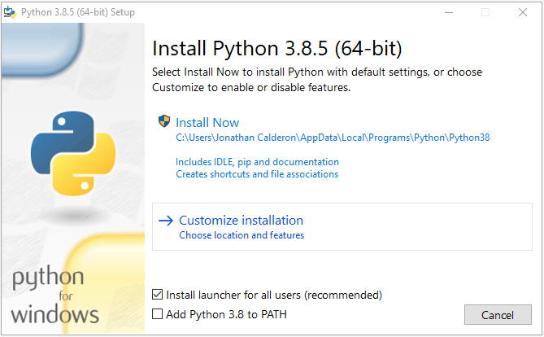

Fuente: python.com

Ya con el lenguaje descargado en el sistema se procedió a instalar toda la paquetería o librerías (*Tabla 2*) que permitirán editar, manipular y extraer toda la información de interés de la imagen, esto se realizó mediante la consola de comandos del sistema, a partir del gestor de paquetes PIP ( [Python Package Index](https://es.wikipedia.org/wiki/Python_Package_Index)), siendo el que permite realizar la conexión con o los servidores que contiene las librerías y luego poder descargarlas e instalarlas en un sistema local de forma fácil y segura.

Figura 13 Instalando paquetes mediante consola de comando

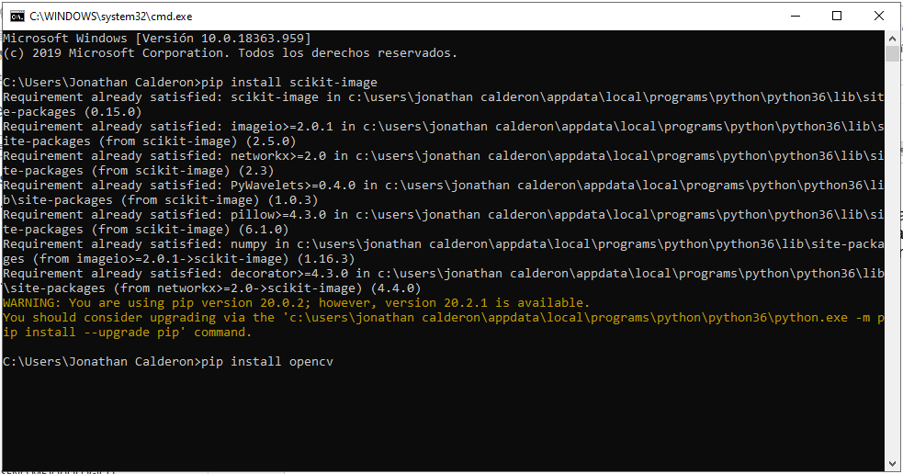

Luego de tener todas las variables descargadas, se continuó a trabajar sobre el código, el cual se ejecutó directamente desde el IDE (Integrated Development Environment), siendo el entorno de desarrollo nativo de Python. Ya con todos los parámetros listos se inició importando las diferentes librerías (*Tabla 3*) para la ejecución de las diferentes etapas del algoritmo (Figura *14*).

Figura 14 Importación de las diferentes librerías.

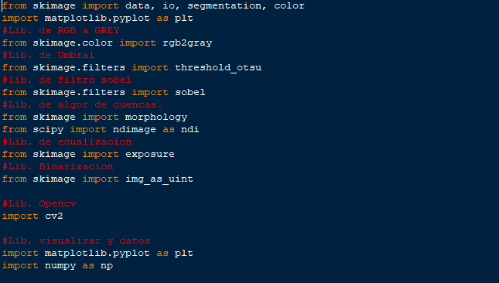

Fuente: Propia

Al tener todas las librerías importadas y listas para las manipulación de la imagen, el primer paso fue cargarla y descomponerla como una matriz, al tener tres bandas se generarían tres matices una para cada canal RGB, el cual refleja los valores digitales de cada pixel en cada una de sus bandas. Para esta tarea se creó una función que cargara la información mediante un método de nativo de sckikit-image.

Figura 15 Importar imagen al entorno de trabajo.

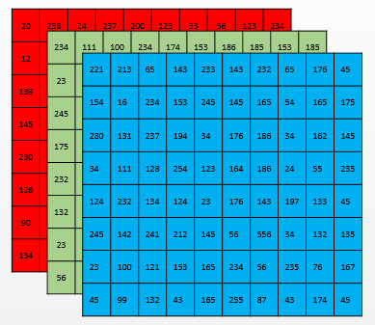

**RGB**

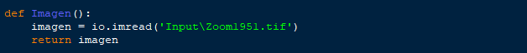

Fuente: Propia

Luego de tener cargada la imagen y descompuesta como matriz en cada una de sus bandas se continuó creando una clase con diferentes métodos para cada uno de los procesos, en este caso; la transformación a escala de grises, la ecualización, la umbralización, el filtro Sobel y por último la segmentación. Uno de los primeros procesos fue la transformación de RGB a escala de grises que se realizó mediante uno de los métodos que ofrece sckikit-image (*Figura 16),* con este proceso se logra convertir las tres matrices del RGB y convertirlas en una sola, el cual contiene un porcentaje de cada nivel digital de las diferentes bandas que luego al ser sumados se puede obtener un nuevo valor digital en la escala de grises, es decir de 0 a 255, dando como resultado una sola matriz.

Figura 16 Transformación a escala de grises.

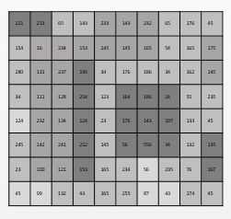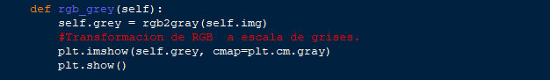

**RGB – ESCALA DE GRISES**

Fuente: Propia

Al tener la imagen ya transformada en escala de grises se generó un histograma(*Figura 17*) para verificar el comportamiento de los niveles digitales de la imagen, aunque para el caso de esta imagen se presentó el inconveniente de que los niveles se encontraban agrupados hacia los niveles oscuros es decir que la imagen era muy oscura, para resolver este inconveniente se aplicó la normalización(*Figura 19)* la cual permitía expandir los niveles digitales en un rango mayor, de forma que permitiera identificar los elementos de interés.

Figura 17 Histograma

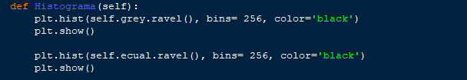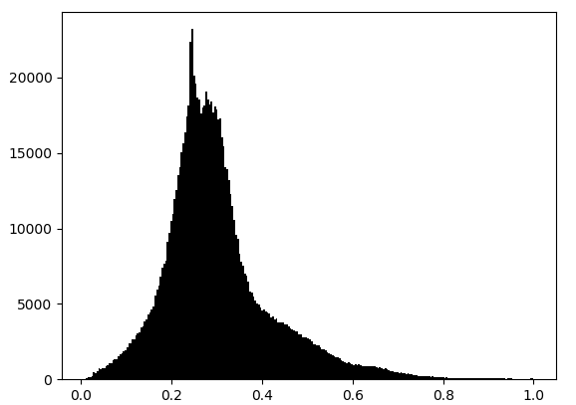

Fuente: Propia

Figura 18 Normalización

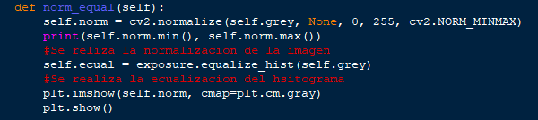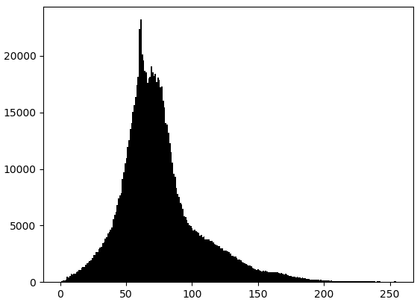

Fuente: Propia

Para trabajar la umbralización el cual consiste en un filtro numérico en base al histograma, donde se definen valores digitales mínimos de los cuales se obtienen las regiones que sobrepasen o cumplan con esta condición, al trabajar con este método se obtiene de una imagen de 0 a 255 niveles posibles a un imagen binaria, es decir conformada con pixeles de 1 o 0 los cuales definen los pixeles que cumplan la condición dada (Figura 19).

Figura 19 Umbralización

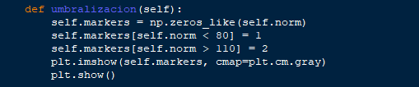

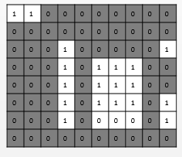

Fuente: Propia

El filtro Sobel se implementó para poder identificar los bordes de las posibles áreas construidas ya que al ser un filtro de paso alto permite detectar los cambios bruscos entre los pixeles, como el cambio que se da entre la vegetación y una construcción, para este proceso se aplican dos mascaras a la imagen una vertical y otra horizontal (*Figura 21*)a las cuales se les aplica un gradiente que permite determinar los bordes más relevantes dentro de la imagen a escala de grises, para la aplicación de las máscaras estas se aplican pixel a pixel.

Figura 20 Filtro Sobel

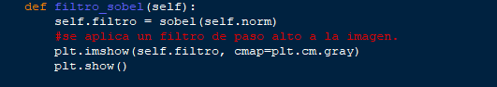

Fuente: Propia

Figura 21 Mascaras filtro Sobel

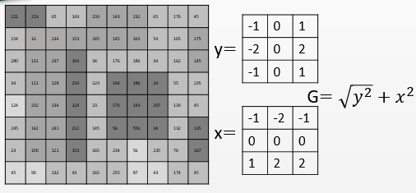

Fuente: Propia

Como últimos proceso se aplicó la segmentación con los productos de la umbralización y el filtro de forma que se pudieran clasificar las zonas construidas, para llevar a cabo esta tarea se aplicó un algoritmo de cuencas basado en morfología el cual consistía en sobreponer las dos imágenes de los procesos anteriores y comprar las zonas que tuvieran las zonas de interés de la umbralización y los bordes del filtro Sobel, de esta forma se obtendría una imagen booleana, es decir que para los pixeles de las zonas que cumplen se les nombra con True y de lo contrario con False.

Figura 22 Segmentación

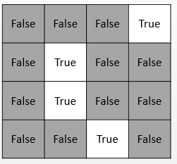

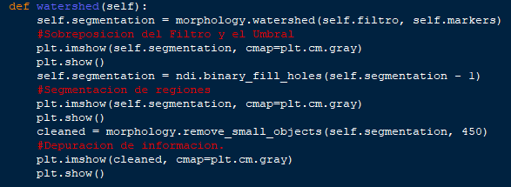

Fuente: Propia

## Método de Validación

Para realizar la validación de la información resultante de un algoritmo se pueden implementar diferentes modelos para su evolución, de este forma nos permitirá conocer cuanta fue la información de interés capturada y cuál fue el nivel de desacierto. Para este caso se utilizó la matriz de confusión de tal forma que permitiera establecer el nivel de acuerdos (aquellos correctamente clasificados) y los desacuerdos (aquellos que se identificaron por error). Este método se compone de una matiz n * n donde se colocan los valores que logro detectar, los que hicieron falta por detectar, los errores que tubo y los que no son la variable que buscamos y que tampoco los detecto el algoritmo. Los desacuerdos do errores de la columna indican las clases que no se incluyeron en el capa, en otras palabras, corresponden a las clases existentes en el terreno, pero que no fueron detectadas en el terreno, pero que no fueron detectadas en el proceso de clasificación, los errores de las filas indican las clases generadas en el proceso de la clasificación que no se ajustan a la realidad, en otras palabras corresponden a las clases obtenidas en el proceso de clasificación, pero que no existen en el terreno[78]. La diagonal nos permite conocer el número de aciertos que se han obtenido sobre la capa.

Figura 23 Matriz de confusión

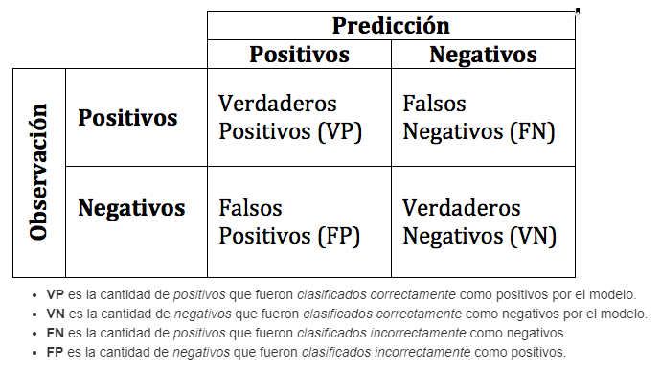

Fuente: rpubs.com

Para evaluar la calidad o la confiabilidad temática del algoritmo en su clasificación de la imagen satelital, se utilizó el índice de kappa el cual, refleja la concordancia inter-observador y puede ser calculado en tablas de cualquier dimensión, siempre y cuando se contrasten dos observadores, este puede tomar valores entre -1 y +1. Mientras más cercano a +1, mayor es el grado de concordancia inter-observador, por el contrario, mientras más cercano a -1, mayor es el grado de discordancia inter-observador (*Tabla 6*). Un valor de k = 0 refleja que la concordancia observada es precisamente la que se espera a causa exclusivamente del azar.[79] se calcula dividiendo el total de acuerdos sobre el numero total de datos u observaciones, mientras que $P_{c}$ es la sumatoria de los productos marginales[80].

.

.

.

Tabla 6 Clasificación del índice de Kappa

|  |  |
| --- | --- |
| **Kappa** | **Grado de acuerdo** |
| <0.00 | Sin acuerdo |
| 0.00 – 0.20 | Insignificante |
| 0.21 - 0.40 | Discreto |
| 0.41 - 0.60 | Moderado |
| 0.61 – 0.80 | Sustancial |
| 0.81 – 1.00 | Casi perfecto |

Fuente: Landis y Koch, 1977

## Ubicacion Geografica

El área de estudio se sitúa en la parte centro de la república de Colombia, hacia el noroccidente del municipio de Fusagasugá Cundinamarca en la vereda Bosachoque (Figura 24), esta colinda con las veredas de Usatama, Piamonte, El Jordán, Cucharal y en la parte oeste con el municipio de Silvania – Cundinamarca, su altura promedio es de 1400 metros sobre el nivel del mar.

Al ser una zona rural que se encuentra cerca de ciudades capitales y tener vías primer nivel que comunican al distrito capital con las ciudades importantes de otros departamentos del sur del país, se convierte en un lugar atractivo para los turistas como zona de descanso generando la urbanización acelerada, por esto sus principales fuentes económicas son la agricultura y el comercio con los transeúntes.

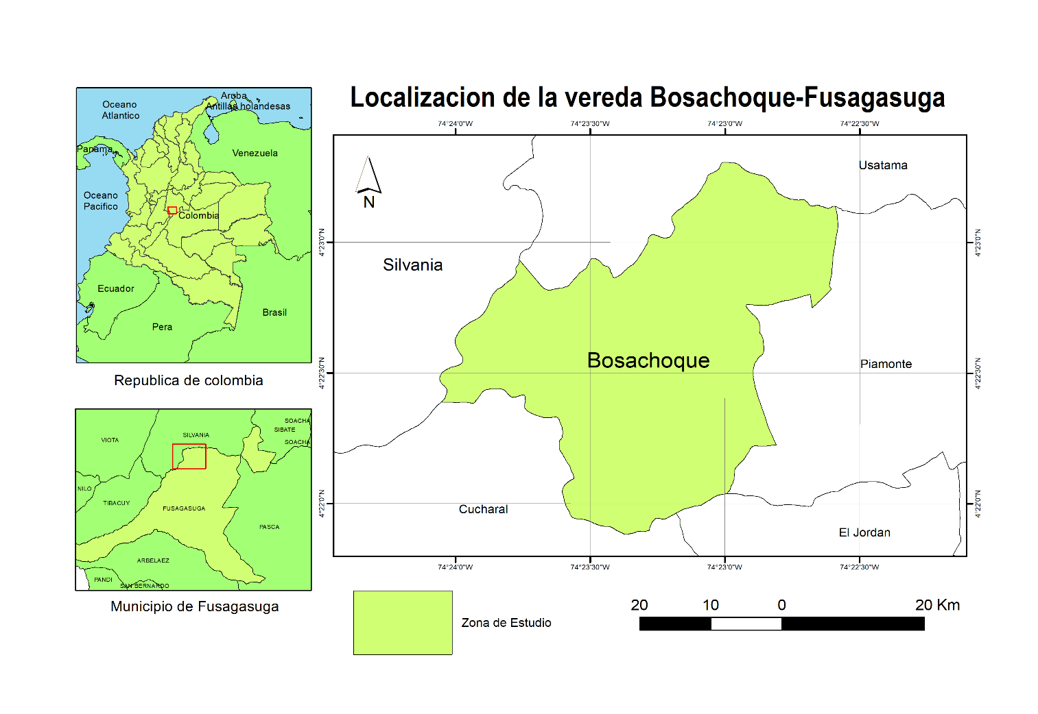

Figura 24 Ubicación geográfica de la zona donde se aplica el algoritmo. .

Fuente: Propia

## Recursos

En la tabla 7 se representan los diferentes recursos utilizados en la ejecución de las actividades a lo largo del proyecto, respecto al software y el hardware.

Tabla 7 Recursos implementados en el proyecto.

|  |  |  |
| --- | --- | --- |
| **Categoría** | **Recursos** | **Descripción** |
| Hardware | Utilizado | CPU: 1.90 GHz  Disco duro: 500 GB  RAM: 4 GB  SO: Windows X64bits |
| Recomendado | CPU: 2.5 GHz  Disco duro: 500 GB  RAM: 8 GB  SO: Windows o Linux X64bits |
| Software | Qgis | Version: 3.6 |
| ArcGIS | Version: 10.6 |
| Python | Version: 3.7 |
| SAS.Planet | Version: 191221 |
| Conda | Version: 4.7.10 |

Fuente: Propia

# RESULTADOS Y DISCUSIÓN.

A continuación se presentan estructura del algoritmo para la localizacion de regiones construidas en imágenes satelitales de google earth, usando el metodo de segmentacion por regiones.

El desarrollo del algoritmo fue elaborado bajo la estructura de la programación orientada a objetos (POO), al permitir mantener el código de una forma organizada y estructurada.

Para aplicar la segmentación de regiones a la imagen satelital en RGB, siguiendo el ejemplo de sckikit-image, esto comprendió un conjunto de transformaciones y mejoras, comenzando por una transformación de la imagen en RGB a escala de grises que posteriormente se debí normalizar para poder obtener una expansión del contraste de los niveles digitales de forma que pasara por un filtro de paso alto y una umbralización para obtener una máscara de las posibles regiones construidas y por último se confrontaron los dos anteriores procesos mediante el algoritmo de cuencas para obtener las regiones deseadas. En la figura 25 se presenta el modelo implementado para el desarrollo del algoritmo.

Figura 25 Modelo del algoritmo para segmentación de regiones.

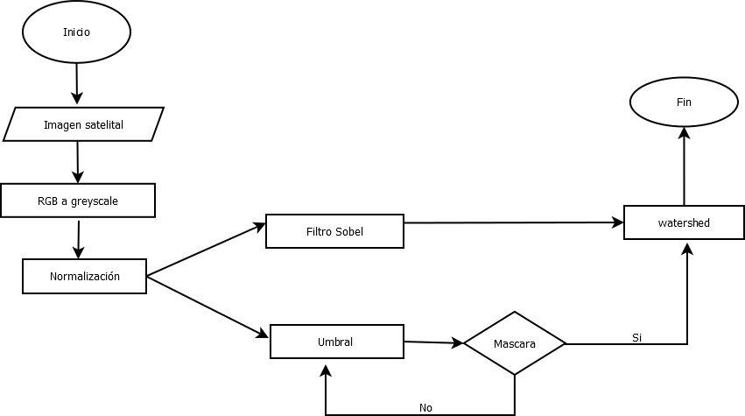Fuente: Propia

En la *figura 26* se evidencia la imagen obtenida de la zona de estudio mediante el softeware de SAS Planet, fue descargada del servidor de google earth por presentar una buena resolucion que permitiera detectar las construcciones del area de estudio, sus dimenciones son de 9857 x 7483 pixeles y una resolucion espacial alrededor de los 50 centimetros.

Para trabajar las prubas con el algoritmo se utilizo un fragmento al azar de la imagen de tal forma que los tiempos de prueba fueran menores a si se tuviera que aplicar directamente a toda la imagen, esta region se encuentra delimitado por un cuadro rojo en la *figura 26*.

Figura 26 Imagen obtenida del software SAS planet.

D:\Documentos\Trabajo De Grado Cartografia\ALGORITMO\Input\Bosachoque20.tif

Fuente: SAS Planet.

Para iniciar con el procesamiento se debió cargar la imagen de forma que permitiera editar la información contenida, esto se realizó mediante el método; $io.imread()$, el cual recibe como parámetro la ruta de donde tenemos almacenada la imagen, fue utilizado ya que permite manipular imágenes georreferenciadas en formato tiff.

$$imagen = io.imread('Input\backslash Zoon194.tif')$$

Luego de tener cargada la imagen se realizó la transformación del canal RGB a escala de grises ya que de lo contrario la técnica de segmentación de regiones no podría ser aplicado correctamente, esto se logró mediante el método; $rgb2gray()$, recibiendo como parámetro la imagen cargada con anterioridad.

$$ecala_grey = rgb2gray(imagen)$$

La figura 27 es el resultado de haber aplicado la transformación a escala de grises, en donde se obtiene una imagen a blanco y negro representando la luminosidad de los colores puros, es decir que se realiza una mezcla de los canales RGB para obtener un solo canal. Este proceso se basa en tomar un determinado porcentaje de los diferentes canelas; Grey = R 30% + G59% + B11%, de tal forma que al aplicar la anterior ecuación a cada pixel de la imagen RGB genera una nueva matriz con la información de intensidad.

Figura 27 Transformación de la imagen a escala de grises.

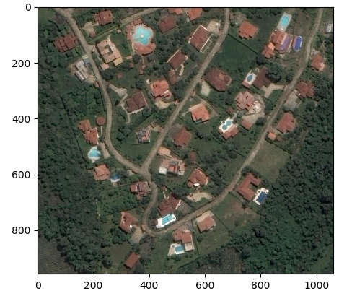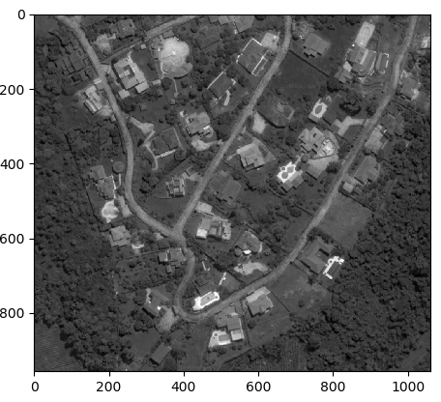

Fuente: Propia

Al realizar la transformación a escala de grises se genera una imagen de 8 bit, donde la intensidad puede variar entre 0 y 255 valores digitales, donde sí se encuentra más cerca de 0 corresponderá a los tonos negro y si es de 255 a los tonos blancos. Para poder comprender el comportamiento de los niveles digitales se recurre al histograma el cual permite visualizar el comportamiento de las frecuencias de la imagen respecto al brillo y de esta forma podemos modificar diferentes características.

Para aplicar el histograma a la imagen se utilizó el método; $plt.hist(img.ravel(), bins= 256, color='color')$, de la biblioteca Matplotlib, este recibe como parámetro principal la imagen y como parámetros extra se ingresa el rango máximo de los niveles digitales, el ultimo parámetro corresponde al color del histograma.

$$plt.hist(escala_grey.ravel(), bins= 256, color='black')$$



Figura 28 Generar el histograma de la imagen en escala de grises.

Fuente: Propia

Al aplicar el histograma se pudo evidenciar que la imagen presentaba una agrupación de sus datos hacia los niveles de 0, esto quiere decir que la imagen es muy oscura, por tal motivo se decidió aplicar la normalización ya que permitiría expandir el contraste de tal forma que permitiera una mejor definición de los diferentes elementos, aumentando su brillo.

Para realizar la normalización se recurrió a la biblioteca Opencv, mediante el método; $cv2.normalize(img, None, 0, 255, cv2.NORM_MINMAX)$, que recibe como primer parámetro la imagen en escala de grises, el segundo no aplica en este caso, el tercero y cuarto corresponde al nivel mínimo y máximo de la imagen.

$normalizacion = cv2.normalize(escala.grey, None, 0, 255, cv2.NORM_MINMAX)$

Figura 29 Histograma luego de la normalización de la imagen.

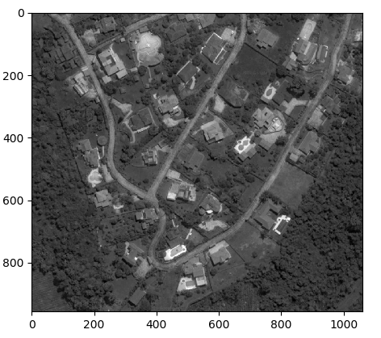

Fuente: Propia

Luego de tener la imagen en escala de grises y normalizada se continuo con el filtro Sobel, siendo una técnica especialmente para la detección de bordes a partir del gradiente en función de la intensidad de la imagen, se considera como un filtro paso alto al permitir detectar los bordes, esto sucede cuando se presentan cambios bruscos en la intensidad de los pixeles, como por ejemplo cuando se une una construcción con un boque, ya que al ser de menor intensidad el nivel digital y encontrarse uno mayor genera que esos puntos sean resaltado.

Para aplicar la técnica de filtro de paso alto se utilizó la librearía de sckikit mediante el método; $sobel(img)$, que recibe como único parámetro la imagen normalizada, en la figura 30 se puede identificar el proceso ya aplicado a la imagen normalizada.

$$filtro_sobel = sobel(normalizacion)$$

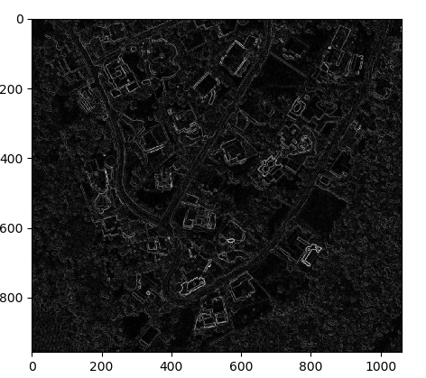Fuente: Propia.

Figura 30 Aplicación del filtro Sobel a la imagen normalizada.

Otro de los procesos aplicados fue a partir del técnica de umbralización con el fin de separar las zonas posibles que se asemejar a una construcción a partir de marcadores definidos por un valor que se asimile a los valores digitales que componen el objeto que se quiere extraer de tal forma que nos permite obtener una máscara. Para lograr llevar a cabo esta tarea se utilizó el método; $np.zeros_like(normalizacion)$, el cual tiene como parámetro principal la imagen a la cual se le va a aplicar el proceso, además, se deben definir umbral, este proceso debe realizarse manualmente hasta encontrar el rango de niveles digitales que permitan extraer las zonas de interés.

$$mascara= np.zeros_like(normalizacion)$$

$$mascara[normalizacion < 80] = 1$$

$$mascara[normalizacion > 110] = 2$$

Figura 31 Aplicación de la umbralización a la imagen normalizada

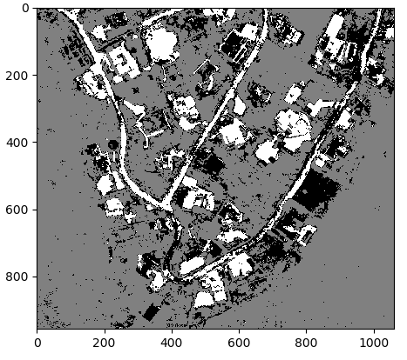Fuente: Propia

Luego de haber aplicado el filtro Sobel y la umbralización se continuó con la aplicación de la técnica de cuencas o Watershed de tal forma que nos permita eliminar el ruido de la máscara obtenida mediante el umbral, esto se logró mediante el método $morphology.watershed(filtro, umbral)$, recibe como parámetros las imágenes obtenidas por el filtro y el umbral, además se aplicó otras dos técnicas que permitieran eliminar algunos restos de ruido que no habían podido ser eliminada por el anterior método.

$$segmentation = morphology.watershed(filtro, mascara)$$

$$segmentation = ndi.binary_fill_holes(segmentation - 1)$$

$$cleaned = morphology.remove_small_objects(segmentation, 450)$$

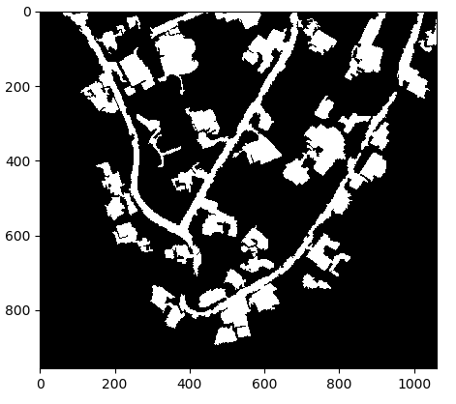

Figura 32 Imagen Luego de aplicar el algoritmo de segmentación por regiones.

Al aplicar todo el algoritmo de segmentación de regiones se obtuvo una imagen binaria con algunas de las regiones que pertenecían a las construcciones, sin embargo las vías generan ruido que no permite segmentar la información de interés correctamente.

D:\Documentos\Trabajo De Grado Cartografia\ALGORITMO\Input\Bosachoque20.tifCon el proceso de segmentación de regiones aplicado al fragmento de la imagen del área de estudio, lo siguiente fue aplicarlo a toda la imagen dado los resultados que aparecen en la figura 34, es importante aclarar que para el procesamiento del fragmento esto tardaba unos segundos mientras que para todo la imagen esto tardo aproximadamente 15 minutos.

Figura 33 Imagen antes aplicar el algoritmo de segmentación de regiones.

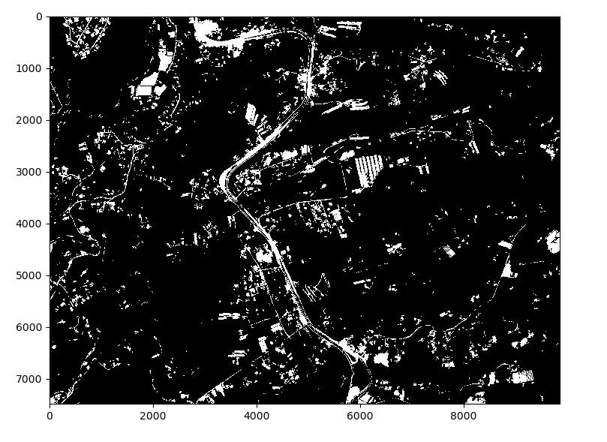Fuente: SAS planet.

Figura 34 Imagen luego de aplicar la segmentación de regiones.

Fuente: Propia

Figura 35 Mapa de la imagen de google eart de la zona de estudio.

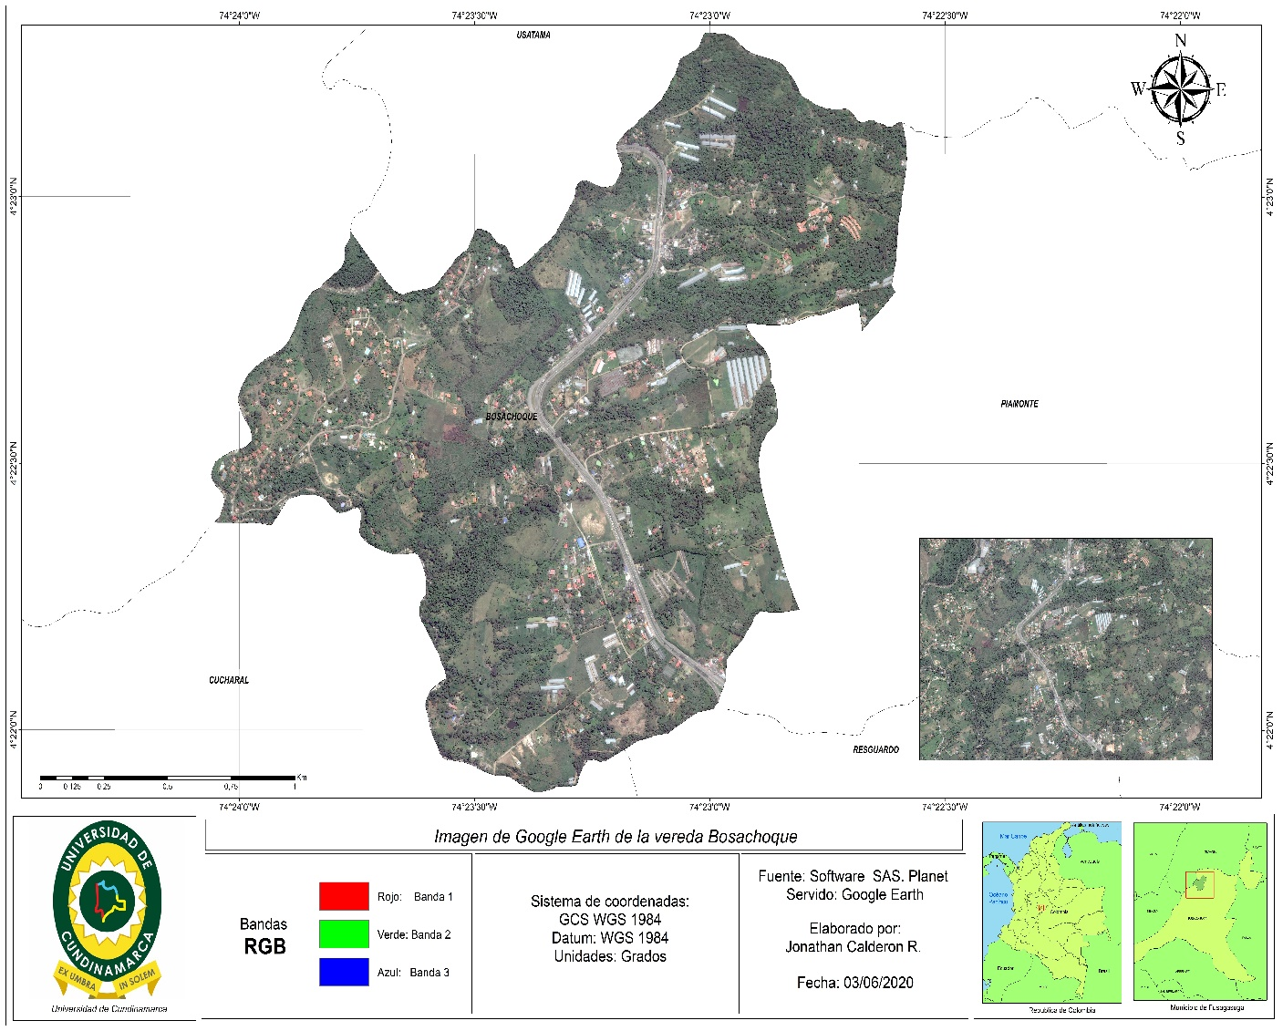

Fuente: Propia

Figura 36 Mapa luego de aplicar la segmentación de regiones a la imagen de la zona de estudio.

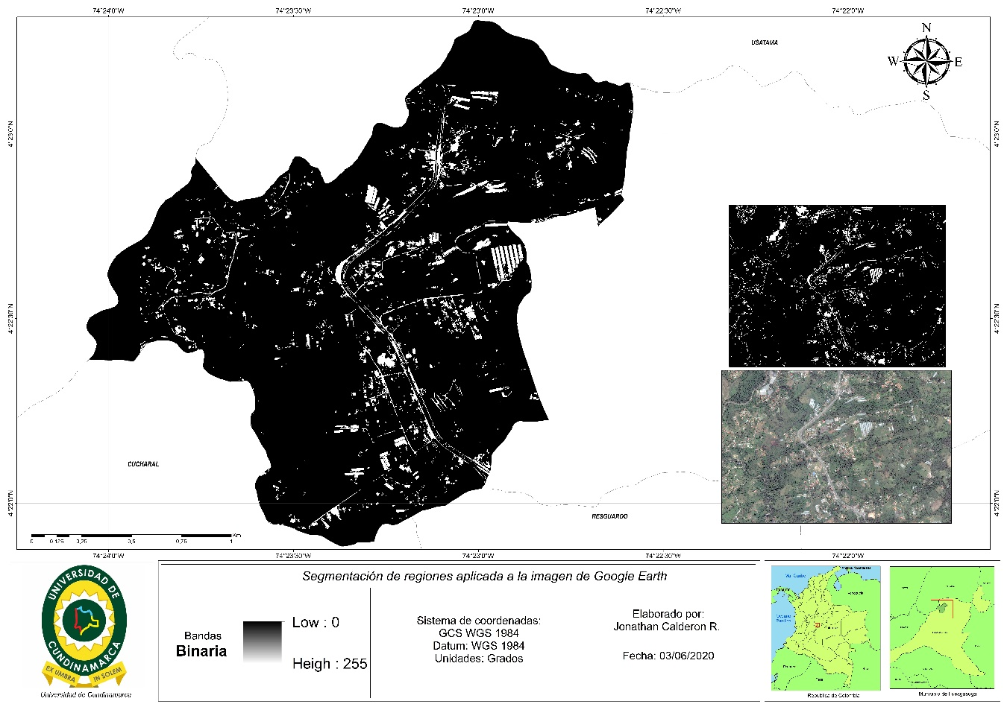

Fuente: Propia

Para realizar la extracción de la información de la imagen luego de la segmentación, se identificó que la biblioteca GDAL contiene un conjunto de algoritmo para el procesamiento de información raster y vectorial, el algoritmo para extraer los datos de formato raster a vectorial (rasterizado) se implementó mediante el proceso de poligonizar del software QGIS (Quantum GIS). Para aplicar el algoritmo de vectorización se tomó una parte de la imagen total segmentada *Figura 37.*

Figura 37 Mascara para realizar la digitalización de la imagen.

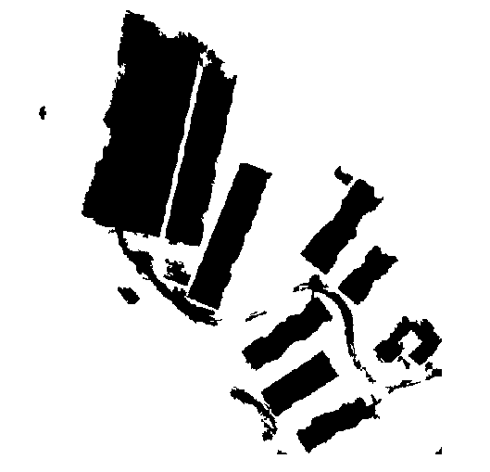D:\Documentos\Trabajo De Grado Cartografia\TRABAJO ESCRITO\IPA-I2020\CARTOGRAFIA\1. DATOS\iso.tifFuente: Propia

Figura 38 Mascara de la imagen a la cual se le va a aplicar la rasterización

Fuente: Propia

Luego de extraer la máscara de la imagen completa se procedió a realizar la poligonización, para esta tarea, dentro de QGIS en el apartado raster dentro de los procesos conversión se encuentro el algoritmo *poligonizar (Raster a vectorial)*, el cual recibe como primer parámetro la imagen a la que se le va a aplicar la técnica y como segundo parámetro el número de bandas que contiene, en este caso es una, la gris. Al pasar el algoritmo sobre la imagen se obtuvo la vectorización en formato Shapefile y con geometría tipo polígono.

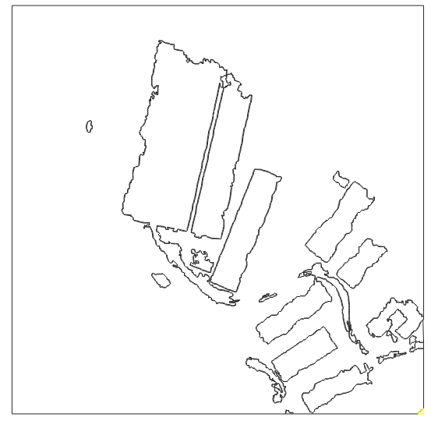

Figura 39 Mascara Vectorizada

Figura 40 Mascara Segmentada

Fuente: Propia

Figura 41 Traslape de la vectorización con la imagen de google eart.

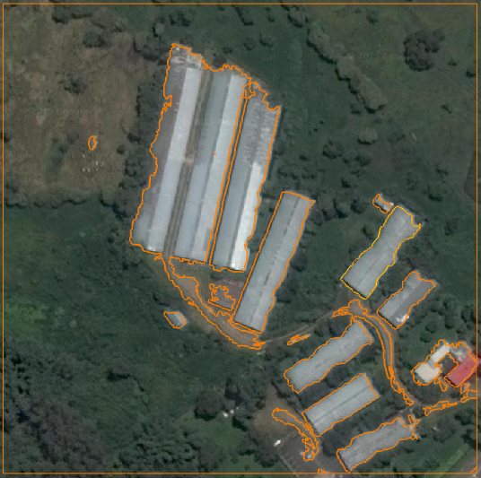

Fuente: Propia

Para lograr identificar el nivel de detección del algoritmo de segmentación sobre la zona de estudio, en este caso la vereda Bosachoque. Se tomó un Shapefile de las contracciones obtenido a partir de la digitalización para el análisis multitamporal realizado por Martínez, Medina y Calderon en el 2019[81]. Con esta información se realizó una comparación de la imagen segmentada respecto a las contracciones existentes en el SHP. Además la información digitalizada cuenta con una misma temporalidad referente a la utilizada para realizar la segmentación.

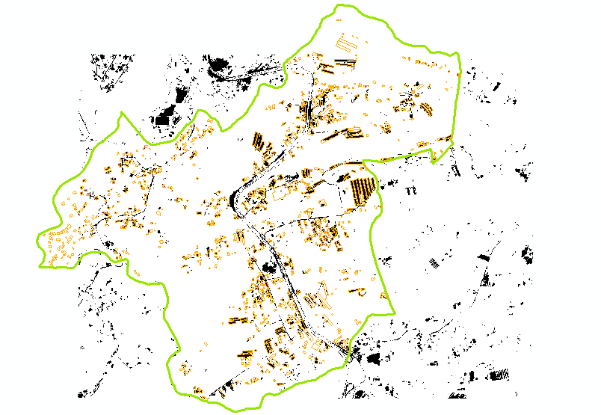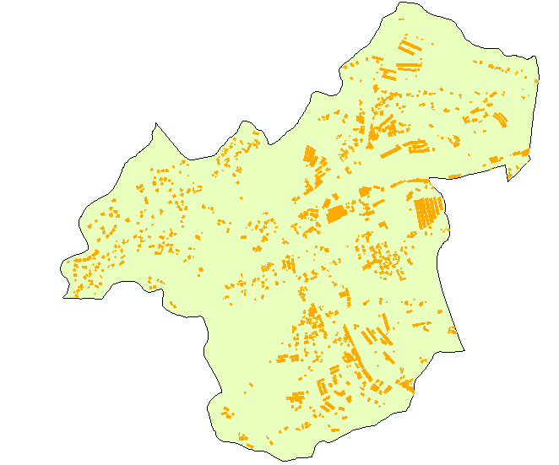

Figura 42 Shapefile de las construcciones de la vereda Bosachoque.

Fuente: Propia

Como criterio para identificar que el algoritmo había detectado una construcción se tomaron aquellas que cubrieran parcial o totalmente el polígono de la edificación y de esta forma se contabilizaron visualmente (Fotolectura) todas aquellas que cumplieran esta característica, donde el Shapefile de la vereda contaba con 851 entidades y de estas el algoritmo pudo detectar 427. Sin embargo este resultado se vio afectado ya que existen diferentes factores dentro de la imagen que causan ruido (vías, nubosidad, zonas erosionas, etc) a la hora de aplicar la segmentación. Para evaluar el nivel de detección del algoritmo se aplicaron la matriz de confusión (Figura 43) y el índice de kappa, donde el porcentaje de detección del algoritmo fue del 28% y según la tabla 6 de clasificación de índice el nivel de acuerdo fue discreto.

Figura 43 Matriz de confusión para el algoritmo de segmentación de regiones.

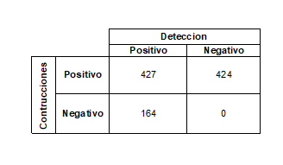

Fuente: Propia

# CONCLUSIONES

* Se identificó que el lenguaje de programación Python mediante las bibliotecas sckikit-image y Open Cv cuenta con un amplio número de librerías que permiten manipular las imágenes para aplicar diferentes mejoras y así extraer la información de interés, es por esto que dentro de sus galerías de ejemplos se logró identificar un modelo de segmentación de regiones que fue modificado para la extracción de información de la imágenes satelitales de tal forma que permitiera segmentar las regiones construidas.
* La biblioteca GDAL mediante su documentación cuenta con diferentes procesos que permiten tanto generar información geográfica como extraerla, en este caso se contó con un algoritmo de poligonizacion aplicado mediante el software Qgis, el cual fue capaz de vectorizar eficientemente la información de una parte de la imagen segmentada, obteniendo en este caso los polígonos en formato Shapefile de las construcciones detectadas, además, este proceso fue eficaz ya que en las imágenes de 8bit permite diferenciar de forma más fácil los cambios de los niveles digitales.

* Al aplicar el algoritmo de segmentación de regiones a la imagen de la zona de estudio se pudo obtener una máscara, la cual logro identificar los lugares construidos, donde el nivel de detección de este fue del 28% del total de las construcciones de la vereda Bosachoque, sin embargo no fue posible realizar el proceso de una forma más eficiente ya que las vías presentaban ruido en la imágenes generando inconvenientes a la hora de las segmentación, por tal motivo se deben aplicar nuevas fases que permitan generar la herramienta para la obtención de la información requerida, además cabe resaltar que la resolución de la imagen fue pertinente para la segmentación ya que permitió discriminar y detectar una parte de las construcciones.
* Este tipo de algoritmos permiten generar en el ámbito cartográfico la automatización de procesos fotogramétricos para la restitución de diferentes entidades geográficas generando la actualización de los datos cartográficos en un menor tiempo, además, al ser implementado mediante herramientas permiten que otras personas que no estén familiarizadas con el tema o la información puedan generar análisis geográficos que mejoren la eficacia de un proyectos.

# BIBLIOGRAFÍA

Márquez Abanto, Henry y Rojas Cuyo, Antonio. Implementación de un algoritmo para el procesamiento de imágenes satelitales que discrimine zonas urbanas de zonas rurales. Tesis de grado Ingeniero Electrónico con mención en telecomunicaciones. Universidad de ciencias y humanidades. Facultad de ciencias e ingeniería. Los Olivo, Perú, 2017. Recuperado de: http://repositorio.uch.edu.pe/bitstream/handle/uch/135/Marquez_HC_Rojas_AL_TIEL_2017.pdf?sequence=1&isAllowed=y

Molina García, V., Doicu, A., Calle Montes, A. y Loyola, D. Extracción de propiedades ópticas de nubes mediante imágenes DSCOVR-EPIC: modelo de transferencia radiativa y algoritmo de inversión. Nuevas plataformas y sensores de teledetección. XVII Congreso de la Asociación Española de Teledetección. Valladolid, España, 2017. Disponible en: https://geoinnova.org/wp-content/uploads/2019/01/Teledetecci%C3%B3n-Nuevas-plataformas-y-sensores-aplicados-a-la-gesti%C3%B3n-del-agua-la-agricultura-y-el-medio-ambiente.pdf

Escobar Valdivia, Miguel. Identificación de regiones contaminadas en la superficie del Lago Villarrica con base en imágenes Sentinel, en el período 2017-2018. Universidad de Concepción, 2019. Disponible en: http://repositorio.udec.cl/handle/11594/3307

Castellanos Quiroz, Henry Omar. diseño metodológico para clasificar zonas mineras a cielo abierto a través del procesamiento digital de imágenes de sensores remotos, aplicado en el nororiente del departamento de Antioquia. Tesis para título de Magister en Geomática. Universidad Nacional de Colombia. Facultad de ciencias agrarias. Bogotá, 2016. Disponible en: http://bdigital.unal.edu.co/54753/1/Tesis_Maestria_Geomatica_HenryCastellanos.pdf

Gaitán Rojas, Diego Jair y López Calle, María Isabel. Análisis multi-temporal de la especie vegetal invasora Retamo espinoso (Ulex europaeus) en el embalse la Regadera, zona rural de la localidad de Usme, a partir de imágenes satelitales Sentinel 2 y Landsat 8 mediante el uso de algoritmos de clasificación. Universidad Distrital Francisco José de Caldas. Facultad de Ingeniería. 2018. Disponible en: http://repository.udistrital.edu.co/handle/11349/13799

Durango Vanegas, Claudia Elena y Zapata Jaramillo, Carlos Mario. Una representación basada en Semat y RUP para el Método de Desarrollo SIG del Instituto Geográfico Agustín Codazzi. no 1, p. 24-37., s.l. : Revista Ingenierías USBMed, 2015, Vol. 6.

Mora Maciel, Alvaro, Rosales Valensuela , Karla y Vazquez Flores, Juan. Los geoportales, una alternativa para promover el desarrollo económico local. El caso de Sigue Vallarta. 11, s.l. : PAAKAT: revista de tecnología y sociedad, 2017, Vol. 6.

Gong, Lixia y Zhang, Jingfa. Detección de edificio inducida por terremoto basada en la textura de nivel de objeto cambio de detección de imágenes de imágenes sar multi temporales. China : s.n., 2018.

Olaya, Víctor. Sistemas de Información Geográfica, 2014. Libro. Disponible en: https://www.icog.es/TyT/files/Libro_SIG.pdf

Arcas, José Luis. Pérez, Alicia y Ransanz, Fernando. Google Earth como herramientoa para la difusión de fondos fotográficos. Archivo general de la administración, 2010 Disponible en: https://www.girona.cat/sgdap/docs/nnrwqy7arcas-perez-ransanz.pdf

Equipo Urbano Universidad de Barcelona. El uso de Google Earth para el estudio de la morfología de las ciudades. Alcances y limitaciones. Revista electrónica de recursos en Internet sobre Geografía y Ciencias Sociales. No. 100, 1 de septiembre, 2007. Disponible en: http://www.ub.edu/geocrit/aracne/aracne-100.htm

Valero, Claudio. Google Maps y Earth ahora tienen imágenes de alta resolución gracias al nuevo satélite Landsat 8. 2016. Disponible en: https://www.adslzone.net/2016/06/28/google-maps-earth-ahora-tienen-imagenes-alta-resolucion-gracias-nuevo-satelite-landsat-8/

Soria, María Valentina y Matar de Saavis, María Anaélica. Nociones sobre teledetección. Laboratorio de Procesamiento de Imágenes y SIG Instituto de Investigaciones Mineras Facultad de Ingeniería. 2016. Disponible en: http://www.unsj.edu.ar/unsjVirtual/cartografiaaplicadaminas/wp-content/uploads/2016/10/Apuntes-de-c%C3%A1tedra-para-Cartograf%C3%ADa-Aplicada.pdf

García, Pilar.; Pérez, Ma Eugenia; García, José María., Redondo, Ma Manuela, Sanz, Juan y Navarro, Ángel. Sellado de suelos a partir de teledetección y SIG: estudio en el Tajo medio-alto. Dpto. Análisis Geográfico Regional y Geografía Física Universidad Complutense de Madrid, 2014. Disponible en: https://eprints.ucm.es/27962/19/PIMCD%20170-Aplicaciones%20de%20la%20Teledetecci%C3%B3n%20y%20fotointerpretaci%C3%B3n%20al%20sellado%20de%20suelos.pdf

González, Rafael C.; Woods, Richard E., y Eddins, Steven L. Digital Image Processing Using MATLAB. ISBN-10: 0130085197. Diciembre 2003.

Aguirre Dobernack, Nicolás. Implementación de un sistema de detección de señales de tráfico mediante visión artificial basado en FPGA. Proyecto de fin de carrera. Ingeniería superior de telecomunicación. Departamento de Ingeniería Electrónica. Escuela Superior de Ingenieros. Universidad de Sevilla. 2013. Disponible en: http://bibing.us.es/proyectos/abreproy/12112/fichero/Documento_completo%252FProyecto+Fin+de+Carrera-Nicol%C3%A1s+Aguirre+Dobernack.pdf

Vega Uribe, Jesús Antonio; Reyes Figueroa, Marlon Alfonso. Transformaciones lineales y no lineales para Espacios de Color en procesamiento digital de imágenes. Revista Internacional de Métodos Numéricos para Cálculo y Diseño en Ingeniería. Vol. 22,3 223-240. 2006..

González, Rafael; Woods, Richard; Edins, Steven. Procesando imagen digital Usando MATLAB. ISBN-10: 0130085197. Diciembre 2003.

Petrou, M., P. Bosdogianni. Fundamentos del procesamiento de imagenes. ISBN 0-471-9883-4, USA: John Wiley and Sons, 1999.

Wood, L. E. Diseño de interfaz de usuario. ISBN: 0849331250, CRC Press, 1997

Mejía Vilet, José Ramón. Procesamiento digital de imágenes. Área de computación e informática. UASLP, Facultad de Ingeniería, 2005. Disponible en: http://read.pudn.com/downloads159/ebook/711796/Procesamiento_Digital_de_Imagenes.pdf

Cortés Osorio, Jimy; Ardila Urueña, William y Mendoza Vargas, Jairo. Técnicas alternativas para la conversión de imágenes a color a escala de grises en el tratamiento digital de imágenes. Scientia et Technica Año XVII, No 47, Abril de 2011. Universidad Tecnológica de Pereira. Disponible en: https://www.researchgate.net/publication/277198540_Tecnicas_alternativas_para_la_conversion_de_imagenes_a_color_a_escala_de_grises_en_el_tratamiento_digital_de_imagenes

Chen, Y.; Wang, V. y Meinel, C. "Imagen en escala de grises y colorización "Universidad de Trier, Alemania, 2004.

Burge, Wilhelm y Burge, Mark. Principios del procesamiento de imágenes digitales, Springer-Verlag. London Limited, 2009.

Martínez, J. Barroso, M., Ponce, M.; Martínez, B.; Camacho, A. Procesamiento digital de imágenes. Universidad La Salle México Gto. 2005.

Flores Eraña, Jesús. Síntesis digital de color utilizando tonos de gris. Tesis de grado Maestro en ciencias aplicadas. Universidad Autónoma de San Luis de Potosí, Facultad de Ciencias. 2009.

Fernández, L.; Díaz, D. y Depaoli, R. Optimización de la ecualización del histograma en el procesamiento de imágenes digitales. In VII Workshop de Investigadores en Ciencias de la Computación, 2005.

Ruiz del Solar, Javier. Loncomilla, Patricio, Orellana, Pedro y Gálvez, Sebastián. Filtrado de imágenes y ecualización de histograma. Fcfm Ingeniería Electrónica. Disponible en: https://www.u-cursos.cl/usuario/b4eb6d37062854338662ba7470704112/mi_blog/r/EL7008___Tarea_1.pdf

Gonzaled & Woods Digital Image. Processing cap 4. Disponible en: http://www.sc.ehu.es/ccwgrrom/transparencias/pdf-vision-1-transparencias/capitulo-2.pdf

La Serna Palomino, Nora y Román Concha, Ulises. Técnicas de segmentación en procesamiento digital de imágenes. Universidad Nacional Mayor de San Marcos. Facultad de Ingeniería de Sistemas e informática, 2009 Disponible en: https://pdfs.semanticscholar.org/199c/8cac02503a705bf2005e3353539750f4e7ee.pdf

González, R.C. Y Woods, RE. Tratamiento digital de imágenes, Addison-Wesley Publishing Co, Reading, Washington. 1996.

Unipython.com. Blog. Segmentación de imágenes con el algoritmo Watershed. Disponible en: https://unipython.com/segmentacion-imagenes-algoritmo-watershed/

Beucher, S. La transformación de la cuenca hidrográfica aplicada a la segmentación de imagen. Centre de Morphologie Mathematique, Francia. 1992

La Serna Palomino, Nora y Pró Concepción, Luzmila. Watershed: un algoritmo eficiente y flexible para segmentación de imágenes de geles 2-DE. Universidad Nacional Mayor de San Marcos. Facultad de Ingeniería de Sistemas e Informática. 2010. Disponible en: https://pdfs.semanticscholar.org/1d2c/506f10d2b0f828abac2af0f77e8d62ca3f6f.pdf

González M. “Segmentación morfológica watershed en imágenes médicas: métodos de selección de marcadores”. Tesis Doctoral. Universidad Nacional de Mar del Plata. 2008.

Bettens E., et al. Segmentación automática y modelado de electroforesis bidimensional. Gels. RUCA University of Antwerp. Belgium. 2000.

Jiménez López, Andrés. Prieto Pelayo, María Carolina, y Ramírez Forero, Ángela. Enseñanza del Procesamiento de Imágenes en Ingeniería usando Python. VAEP-RITA Vol. 3, Núm. 4, Dic. 2015. Disponible en: http://rita.det.uvigo.es/VAEPRITA/201512/uploads/VAEP-RITA.2015.V3.N4.A2.pdf

Galiano. Introducción al procesamiento digital de imágenes con Python. Disponible en: https://www.unioviedo.es/galiano/master/lab01_introduccion_imagen_py.html

Labrador García, Mauricio, Évora Brondo, Juan Antonio y Pérez, Manuel Arbelo. Resolucion espacial. Satelites de teledeteccion para la gestion del territorio. 2012.

Presutti, M. La matriz de co-ocurrencia en la clasificación multiespectral: tutorial para la enseñan

za de medidas texturales en cursos de grado universitario. 2004

Challenger-Pérez, Ivet; Díaz-Ricardo, Yanet; Becerra-García, Roberto Antonio El lenguaje de programación Python Ciencias Holguín, vol. XX, núm. 2, abril-junio, 2014, pp. 1-13 Centro de Información y Gestión Tecnológica de Santiago de Cuba Holgu

Stéfan van der Walt, Johannes L. Sch-nberger, Juan Núñez-Iglesias, Francois Boulogne, Joshua D. Warner, Neil Yager, Emmanuelle Gouillart, Tony Yu y los colaboradores de imágenes de scikit. scikit-image: Procesamiento de imágenes en Python. PeerJ 2:e453 (2014) <https://doi.org/10.7717/peerj.453>

Martínez Pablo, Medina Diego y Calderon Jonathan. Análisis Multitemporal De La Expansión Urbanística De La Vereda Bosachoque Municipio Fusagasugá, Cundinamarca, Colombia. Universidad de Cundinamarca. 2019.

Instituto Geográfico Agustín Codazzi (IGAC). Detección de zonas mineras a cielo abierto. Diseño metodológico con aplicación de técnicas de procesamiento digital de imágenes de sensores remotos. Pg 82. 2018.

Cerda J, Villarroel L. Evaluación de la concordancia inter-observador en investigación pediátrica: Coeficiente de Kappa. Chile. 2008. <https://scielo.conicyt.cl/scielo.php?script=sci_arttext&%20pid=S037041062008000100008&lng=es>

# ANEXOS

## Anexo 1

**Código del algoritmo de segmentación.**

### 

from skimage import data, io, segmentation, color

import matplotlib.pyplot as plt

#Lib. de RGB a GREY

from skimage.color import rgb2gray

#Lib. de Umbral

from skimage.filters import threshold_otsu

#lib. de filtro sobel

from skimage.filters import sobel

#Lib. de algor de cuencas.

from skimage import morphology

from scipy import ndimage as ndi

#Lib. de ecualizacion

from skimage import exposure

#Lib. Binarizacion

from skimage import img_as_uint

#Lib. Opencv

import cv2

#Lib. visualizar y datos

import matplotlib.pyplot as plt

import numpy as np

class CDARA():

def __init__(self, img):

self.img = img

plt.imshow(self.img)

plt.show()

def rgb_grey(self):

self.grey = rgb2gray(self.img)

#Transformacion de RGB a escala de grises.

plt.imshow(self.grey, cmap=plt.cm.gray)

plt.show()

def norm_equal(self):

self.norm = cv2.normalize(self.grey, None, 0, 255, cv2.NORM_MINMAX)

print(self.norm.min(), self.norm.max())

#Se reliza la normalizacion de la imagen

self.ecual = exposure.equalize_hist(self.grey)

#Se realiza la ecualizacion del hsitograma

plt.imshow(self.norm, cmap=plt.cm.gray)

plt.show()

def Histograma(self):

plt.hist(self.grey.ravel(), bins= 256, color='black')

plt.show()

plt.hist(self.ecual.ravel(), bins= 256, color='black')

plt.show()

def filtro_sobel(self):

self.filtro = sobel(self.norm)

#se aplica un filtro de paso alto a la imagen.

plt.imshow(self.filtro, cmap=plt.cm.gray)

plt.show()

def umbralizacion(self):

self.markers = np.zeros_like(self.norm)

self.markers[self.norm < 80] = 1

self.markers[self.norm > 110] = 2

plt.imshow(self.markers, cmap=plt.cm.gray)

plt.show()

def watershed(self):

self.segmentation = morphology.watershed(self.filtro, self.markers)

#Sobreposicion del Filtro y el Umbral

plt.imshow(self.segmentation, cmap=plt.cm.gray)

plt.show()

self.segmentation = ndi.binary_fill_holes(self.segmentation - 1)

#Segmentacion de regiones

plt.imshow(self.segmentation, cmap=plt.cm.gray)

plt.show()

cleaned = morphology.remove_small_objects(self.segmentation, 450)

#Depuracion de informacion.

plt.imshow(cleaned, cmap=plt.cm.gray)

plt.show()

self.segmentacion = cleaned

def save(self):

binary = self.grey >= self.segmentacion

io.imsave("Oput/segmentacion1.tif", img_as_uint(binary))

#Guardar resultado

def Imagen():

imagen = io.imread('Input\Zoom1951.tif')

return imagen

if __name__=="__main__":

Segmentacion = CDARA(Imagen())

Segmentacion.rgb_grey()

Segmentacion.norm_equal()

Segmentacion.Histograma()

Segmentacion.filtro_sobel()

Segmentacion.watershed()

Segmentacion.save()

1. Márquez Abanto, Henry y Rojas Cuyo, Antonio. Implementación de un algoritmo para el procesamiento de imágenes satelitales que discrimine zonas urbanas de zonas rurales. Tesis de grado Ingeniero Electrónico con mención en telecomunicaciones. Universidad de ciencias y humanidades. Facultad de ciencias e ingeniería. Los Olivo, Perú, 2017. Recuperado de: <http://repositorio.uch.edu.pe/bitstream/handle/uch/135/Marquez_HC_Rojas_AL_TIEL_2017.pdf?sequence=1&isAllowed=y>
2. Molina García, V., Doicu, A., Calle Montes, A. y Loyola, D. Extracción de propiedades ópticas de nubes mediante imágenes DSCOVR-EPIC: modelo de transferencia radiativa y algoritmo de inversión. Nuevas plataformas y sensores de teledetección. XVII Congreso de la Asociación Española de Teledetección. Valladolid, España, 2017. Disponible en: <https://geoinnova.org/wp-content/uploads/2019/01/Teledetecci%C3%B3n-Nuevas-plataformas-y-sensores-aplicados-a-la-gesti%C3%B3n-del-agua-la-agricultura-y-el-medio-ambiente.pdf>
3. Escobar Valdivia, Miguel. Identificación de regiones contaminadas en la superficie del Lago Villarrica con base en imágenes Sentinel, en el período 2017-2018. Universidad de Concepción, 2019. Disponible en: <http://repositorio.udec.cl/handle/11594/3307>
4. Ibid, p. 8
5. Castellanos Quiroz, Henry Omar. diseño metodológico para clasificar zonas mineras a cielo abierto a través del procesamiento digital de imágenes de sensores remotos, aplicado en el nororiente del departamento de Antioquia. Tesis para título de Magister en Geomática. Universidad Nacional de Colombia. Facultad de ciencias agrarias. Bogotá, 2016. Disponible en: http://bdigital.unal.edu.co/54753/1/Tesis_Maestria_Geomatica_HenryCastellanos.pdf
6. Gaitán Rojas, Diego Jair y López Calle, María Isabel. Análisis multi-temporal de la especie vegetal invasora Retamo espinoso (Ulex europaeus) en el embalse la Regadera, zona rural de la localidad de Usme, a partir de imágenes satelitales Sentinel 2 y Landsat 8 mediante el uso de algoritmos de clasificación. Universidad Distrital Francisco José de Caldas. Facultad de Ingeniería. 2018. Disponible en: <http://repository.udistrital.edu.co/handle/11349/13799>
7. *.* Durango Vanegas, Claudia Elena y Zapata Jaramillo, Carlos Mario. Una representación basada en Semat y RUP para el Método de Desarrollo SIG del Instituto Geográfico Agustín Codazzi**.** no 1, p. 24-37., s.l. : Revista Ingenierías USBMed, 2015, Vol. 6.
8. Mora Maciel, Alvaro, Rosales Valensuela , Karla y Vazquez Flores, Juan**.** Los geoportales, una alternativa para promover el desarrollo económico local. El caso de Sigue Vallarta.11, s.l. : PAAKAT: revista de tecnología y sociedad, 2017, Vol. 6.
9. **Gong, Lixia y Zhang, Jingfa.** Detección de edificio inducida por terremoto basada en la textura de nivel de objeto cambio de detección de imágenes de imágenes sar multi temporales*.* China : s.n., 2018.
10. Olaya, Víctor. Sistemas de Información Geográfica, 2014. Libro. Disponible en: <https://www.icog.es/TyT/files/Libro_SIG.pdf>
11. Ibid, pp. 9-10
12. Ibid, p. 33
13. Arcas, José Luis. Pérez, Alicia y Ransanz, Fernando. Google Earth como herramientoa para la difusión de fondos fotográficos. Archivo general de la administración, 2010 Disponible en: <https://www.girona.cat/sgdap/docs/nnrwqy7arcas-perez-ransanz.pdf>
14. Equipo Urbano Universidad de Barcelona. El uso de Google Earth para el estudio de la morfología de las ciudades. Alcances y limitaciones. Revista electrónica de recursos en Internet sobre Geografía y Ciencias Sociales. No. 100, 1 de septiembre, 2007. Disponible en: <http://www.ub.edu/geocrit/aracne/aracne-100.htm>
15. Ibid, p. 3
16. Valero, Claudio. Google Maps y Earth ahora tienen imágenes de alta resolución gracias al nuevo satélite Landsat 8. 2016. Disponible en: <https://www.adslzone.net/2016/06/28/google-maps-earth-ahora-tienen-imagenes-alta-resolucion-gracias-nuevo-satelite-landsat-8/>
17. Op Cit, Olaya, 2014, p. 123
18. Op Cit, Olaya, 2014, p. 123
19. Op Cit, Márquez y Rojas, 2014. p. 25
20. Op Cit, Márquez y Rojas, 2014. p. 25
21. Soria, María Valentina y Matar de Saavis, María Anaélica. Nociones sobre teledetección. Laboratorio de Procesamiento de Imágenes y SIG Instituto de Investigaciones Mineras Facultad de Ingeniería. 2016. Disponible en: <http://www.unsj.edu.ar/unsjVirtual/cartografiaaplicadaminas/wp-content/uploads/2016/10/Apuntes-de-c%C3%A1tedra-para-Cartograf%C3%ADa-Aplicada.pdf>
22. García, Pilar.; Pérez, Ma Eugenia; García, José María., Redondo, Ma Manuela, Sanz, Juan y Navarro, Ángel. Sellado de suelos a partir de teledetección y SIG: estudio en el Tajo medio-alto. Dpto. Análisis Geográfico Regional y Geografía Física Universidad Complutense de Madrid, 2014. Disponible en: <https://eprints.ucm.es/27962/19/PIMCD%20170-Aplicaciones%20de%20la%20Teledetecci%C3%B3n%20y%20fotointerpretaci%C3%B3n%20al%20sellado%20de%20suelos.pdf>
23. Op Cit, Olaya, 2014, p.124
24. Op Cit, Olaya, 2014, p. 124
25. González, Rafael C.; Woods, Richard E., y Eddins, Steven L. Digital Image Processing Using MATLAB. ISBN-10: 0130085197. Diciembre 2003.
26. Aguirre Dobernack, Nicolás. Implementación de un sistema de detección de señales de tráfico mediante visión artificial basado en FPGA. Proyecto de fin de carrera. Ingeniería superior de telecomunicación. Departamento de Ingeniería Electrónica. Escuela Superior de Ingenieros. Universidad de Sevilla. 2013. Disponible en: <http://bibing.us.es/proyectos/abreproy/12112/fichero/Documento_completo%252FProyecto+Fin+de+Carrera-Nicol%C3%A1s+Aguirre+Dobernack.pdf>
27. Vega Uribe, Jesús Antonio; Reyes Figueroa, Marlon Alfonso. Transformaciones lineales y no lineales para Espacios de Color en procesamiento digital de imágenes. Revista Internacional de Métodos Numéricos para Cálculo y Diseño en Ingeniería. Vol. 22,3 223-240. 2006..
28. González, Rafael; Woods, Richard; Edins, Steven. Procesando imagen digital Usando MATLAB. ISBN-10: 0130085197. Diciembre 2003.
29. Petrou, M., P. Bosdogianni. Fundamentos del procesamiento de imagenes. ISBN 0-471-9883-4, USA: John Wiley and Sons, 1999.
30. Wood, L. E. Diseño de interfaz de usuario. ISBN: 0849331250, CRC Press, 1997
31. Op Cit, Aguirre, 2014, p. 50
32. Mejía Vilet, José Ramón. Procesamiento digital de imágenes. Área de computación e informática. UASLP, Facultad de Ingeniería, 2005. Disponible en: <http://read.pudn.com/downloads159/ebook/711796/Procesamiento_Digital_de_Imagenes.pdf>
33. Ibid, p. 4
34. Ibid, p. 5
35. Ibid, p. 8
36. Ibid, p. 8
37. Op Cit, Olaya, 2014, p.
38. Cortés Osorio, Jimy; Ardila Urueña, William y Mendoza Vargas, Jairo. Técnicas alternativas para la conversión de imágenes a color a escala de grises en el tratamiento digital de imágenes. Scientia et Technica Año XVII, No 47, Abril de 2011. Universidad Tecnológica de Pereira. Disponible en: <https://www.researchgate.net/publication/277198540_Tecnicas_alternativas_para_la_conversion_de_imagenes_a_color_a_escala_de_grises_en_el_tratamiento_digital_de_imagenes>
39. Chen, Y.; Wang, V. y Meinel, C. "Imagen en escala de grises y colorización "Universidad de Trier, Alemania, 2004.
40. Burge, Wilhelm y Burge, Mark. Principios del procesamiento de imágenes digitales, Springer-Verlag. London Limited, 2009.
41. Op Cit, Aguirre, 2014, p. 44
42. Op Cit, Aguirre, 2014, p. 44
43. Martínez, J. Barroso, M., Ponce, M.; Martínez, B.; Camacho, A. Procesamiento digital de imágenes. Universidad La Salle México Gto. 2005.
44. Flores Eraña, Jesús. Síntesis digital de color utilizando tonos de gris. Tesis de grado Maestro en ciencias aplicadas. Universidad Autónoma de San Luis de Potosí, Facultad de Ciencias. 2009.
45. Ibid, p. 14
46. Op Cit, Olaya, 2014, p. 429
47. Fernández, L.; Díaz, D. y Depaoli, R. Optimización de la ecualización del histograma en el procesamiento de imágenes digitales. In VII Workshop de Investigadores en Ciencias de la Computación, 2005.
48. Ruiz del Solar, Javier. Loncomilla, Patricio, Orellana, Pedro y Gálvez, Sebastián. Filtrado de imágenes y ecualización de histograma. Fcfm Ingeniería Electrónica. Disponible en: <https://www.u-cursos.cl/usuario/b4eb6d37062854338662ba7470704112/mi_blog/r/EL7008___Tarea_1.pdf>
49. Ibid, p. 5
50. Ibid, p. 3
51. Op Cit, Olaya, 2014, p. 433
52. Op Cit, Ruiz del Solar, 2014, p. 4
53. Op Cit, Ruiz del Solar, 2014, p. 4
54. Op Cit, Ruiz del Solar, 2014, p. 4
55. Op Cit, Olaya, 2014, p.
56. Op Cit, Olaya, 2014, p
57. Gonzaled & Woods Digital Image. Processing cap 4. Disponible en: <http://www.sc.ehu.es/ccwgrrom/transparencias/pdf-vision-1-transparencias/capitulo-2.pdf>
58. Ibid, Gonzaled & Wood,
59. La Serna Palomino, Nora y Román Concha, Ulises. Técnicas de segmentación en procesamiento digital de imágenes. Universidad Nacional Mayor de San Marcos. Facultad de Ingeniería de Sistemas e informática, 2009 Disponible en: <https://pdfs.semanticscholar.org/199c/8cac02503a705bf2005e3353539750f4e7ee.pdf>
60. Op Cit, Aguirre, 2014, p. 131
61. Op Cit, Aguirre, 2014, p. 131
62. Op Cit, Laserna, 2009, p. 14
63. Op Cit, Laserna, 2009, p. 15
64. Op Cit, La Serna, 2009, p. 15
65. Op Cit, La Serna, 2009, p. 14
66. González, R.C. Y Woods, RE. Tratamiento digital de imágenes, Addison-Wesley Publishing Co, Reading, Washington. 1996.
67. Op Cit, La Serna, 2009, p. 14
68. Unipython.com. Blog. Segmentación de imágenes con el algoritmo Watershed. Disponible en: <https://unipython.com/segmentacion-imagenes-algoritmo-watershed/>
69. Beucher, S. La transformación de la cuenca hidrográfica aplicada a la segmentación de imagen. Centre de Morphologie Mathematique, Francia. 1992
70. La Serna Palomino, Nora y Pró Concepción, Luzmila. Watershed: un algoritmo eficiente y flexible para

    segmentación de imágenes de geles 2-DE. Universidad Nacional Mayor de San Marcos. Facultad de Ingeniería de Sistemas e Informática. 2010. Disponible en: <https://pdfs.semanticscholar.org/1d2c/506f10d2b0f828abac2af0f77e8d62ca3f6f.pdf>
71. González M. “Segmentación morfológica watershed en imágenes médicas: métodos de selección de marcadores”. Tesis Doctoral. Universidad Nacional de Mar del Plata. 2008.
72. Bettens E., et al. Segmentación automática y modelado de electroforesis bidimensional. Gels. RUCA University of Antwerp. Belgium. 2000.
73. Op Cit, Beucher, 1992, p. 9
74. Jiménez López, Andrés. Prieto Pelayo, María Carolina, y Ramírez Forero, Ángela. Enseñanza del Procesamiento de Imágenes en Ingeniería usando Python. VAEP-RITA Vol. 3, Núm. 4, Dic. 2015. Disponible en: <http://rita.det.uvigo.es/VAEPRITA/201512/uploads/VAEP-RITA.2015.V3.N4.A2.pdf>
75. Ibid, p. 185
76. Galiano. Introducción al procesamiento digital de imágenes con Python. Disponible en: <https://www.unioviedo.es/galiano/master/lab01_introduccion_imagen_py.html>
77.
78. Instituto Geográfico Agustín Codazzi (IGAC). Detección de zonas mineras a cielo abierto. Diseño metodológico con aplicación de técnicas de procesamiento digital de imágenes de sensores remotos. Pg 82. 2018.
79. Cerda J, Villarroel L. Evaluación de la concordancia inter-observador en investigación pediátrica: Coeficiente de Kappa. Chile. 2008. <https://scielo.conicyt.cl/scielo.php?script=sci_arttext&%20pid=S037041062008000100008&lng=es>
80. Op Cit, IGAC, 2018, p. 83
81. Martínez Pablo, Medina Diego y Calderon Jonathan. Análisis Multitemporal De La Expansión Urbanística De La Vereda Bosachoque Municipio Fusagasugá, Cundinamarca, Colombia. Universidad de Cundinamarca. 2019.